Федеральное государственное бюджетное образовательное

учреждение высшего профессионального образования

Санкт-Петербургский государственный университет

Институт «Высшая школа менеджмента»

**Использование экстракорпорального оплодотворения для повышения рождаемости в Российской Федерации**

Выпускная квалификационная работа студентки 4 курса ВШМ СПбГУ, направление подготовки 38.03.04 – Государственное и муниципальное управление

**Зыковой Елизаветы Сергеевны**

_____________________________

**Научный руководитель**

к.физ.-мат.н., доцент,

Иванов Андрей Евгеньевич

____________________________

Санкт-Петербург

2023

Оглавление

Введение 4

Глава 1. Применение ВРТ в условиях текущей демографической ситуации в РФ 7

1.1.Управление демографическим развитием РФ 7

1.2.Понятие и методы вспомогательных репродуктивных технологий (ВРТ) 9

1.3.Опыт использования ЭКО в РФ 11

1.3.1.Динамика количества циклов ЭКО 11

1.3.2.Проведение ЭКО по ОМС 13

1.4.Финансовая модель оказания услуг ЭКО 15

1.5.Международный опыт применения ЭКО 17

Глава 2. Анализ рынка ЭКО в Санкт-Петербурге 21

2.1. Динамика рынка ЭКО в Санкт-Петербурге 21

2.2. Анализ общего внешнего окружения медицинской организации, оказывающей услуги ЭКО 23

2.2.1. Идентификация внешней среды 23

2.2.2. PEST-анализ рынка ЭКО 29

2.2.3.Анализ пяти сил М. Портера 47

2.3.Анализ конкурентоспособности Санкт-Петербургского кластера ЭКО 56

2.4. Выявление проблем проведения ЭКО по ОМС 59

Глава 3. Предложение способов повышения эффективности и результативности клиник ЭКО 66

3.1 Разработка цепочки создания ценности 66

3.2.Разработка эффективного механизма распределения квот ОМС 75

Заключение 77

Список литературы 78

Приложение 1. PEST-анализ рынка ЭКО 81

**Заявление**

**О самостоятельном выполнении годового курсового проекта**

Я, Зыкова Елизавета Сергеевна, студентка 4 курса Высшей школы менеджмента (направление «Государственное и муниципальное управление»), подтверждаю, что в выпускной квалификационной работе на тему «Использование экстракорпорального оплодотворения для повышения рождаемости в Российской Федерации», представленной в офис бакалаврской программы для публичной защиты, не содержится элементов плагиата. Все прямые заимствования из печатных и электронных источников, а также из защищенных ранее курсовых и выпускных квалификационных работ, кандидатских и докторских диссертаций имеют соответствующие ссылки.

Мне известно, что согласно п.12.4.14 «Правил обучения на бакалаврской программе ВШМ СПбГУ» обнаружение в курсовой работе элементов плагиата (контекстуальное или прямое заимствование текста из печатных и электронных оригинальных источников, а также из защищенных ранее выпускных квалификационных работ, кандидатских и докторских диссертаций без соответствующих ссылок) является основанием для выставления за годовую курсовую работу оценки «неудовлетворительно».



________________________________________ (Подпись студента)

29.05.2023 (Дата)

# **Введение**

Выпускная квалификационная работа (ВКР) посвящена анализу применения экстракорпорального оплодотворения в Российской Федерации и разработке рекомендаций по повышению эффективности его использования для увеличения рождаемости в стране.

Сегодня в Российской Федерации наблюдаются многие демографические проблемы, одной из негативных тенденций является естественная убыль населения. Данные свидетельствуют о том, что, начиная с 2015 года, ежегодно рождаемость в стране сокращается.

Одной из причин этого является ухудшение репродуктивного здоровья людей, в том числе молодого населения. Бесплодие – это болезнь мужской или женской репродуктивной системы, определяемая как неспособность добиться беременности после регулярных попыток на протяжении 12 или более месяцев.[1]

По словам руководителя Научного центра акушерства, гинекологии и перинатологии РАМН, главного акушера-гинеколога России В.И. Кулакова, 15% семейных пар в РФ страдают бесплодием. Ежегодный рост числа бесплодных семей оценивается в 250 000 пар.[2] Данная цифра типична и для других стран. Так, в Казахстане тоже бесплодны 15% пар. [3] В Соединенных Штатах Америки также от 12% до 15% пар не могут забеременеть после одного года попыток [Jarow et al., 2010].

**Актуальность исследования** определяется тем, что повышение рождаемости на данный момент является важной целью демографической политики Российской Федерации. Во многом уровень рождаемости зависит от сохранения репродуктивного здоровья, лечения и правильного регулирования применения вспомогательных репродуктивных технологий (ВРТ).

ВРТ – это методы преодоления бесплодия, при которых отдельные или все этапы зачатия и раннего развития эмбрионов осуществляются вне организма женщины (в том числе с использованием донорских и (или) криоконсервированных половых клеток, тканей репродуктивных органов и эмбрионов, а также суррогатного материнства.[4] Всемирная организация здравоохранения (ВОЗ) признала ВРТ самым эффективным методом лечения бесплодия.[5]

Одним из основных методов вспомогательных репродуктивных технологий является экстракорпоральное оплодотворение (ЭКО). Поэтому важно оценить результативность и эффективность их применения в РФ и предложить рекомендации по их повышению.

**Объектом исследования** является рынок услуг ЭКО в РФ.

**Предметом исследования** является государственное регулирование применения ЭКО в РФ в целом и практика распределение квот на ЭКО в СПб в частности.

**Цель ВКР:** разработать рекомендации широкого спектра (государству, клиникам ЭКО, федеральному и территориальным фондам обязательного медицинского страхования (ОМС)) поувеличению вклада ЭКО в повышение рождаемости в РФ.

**Задачи ВКР**

* Изучить нормативно-правовую базу РФ в сфере рождаемости и использования методов вспомогательных репродуктивных технологий (ВРТ)
* Определить место ЭКО во вспомогательных репродуктивных технологиях (ВРТ) и описать его этапы
* Провести анализ рынка ЭКО в Санкт-Петербурге:
  + PEST-анализ
  + анализ 5 сил М. Портера
* Применить ромб Портера для анализа конкурентоспособности Санкт-Петербургского кластера ЭКО
* Разработать цепочку создания ценности при оказании медицинской помощи при бесплодии путем использования экстракорпорального оплодотворения и использовать ее для разработки рекомендаций по повышению результативности и эффективности ЭКО и качества стратегического планирования
* Выявить проблемы проведения ЭКО по ОМС, рассмотреть вопрос о совершенствовании методики распределения квот на ЭКО в Санкт-Петербурге

**Методы анализа:** методы стратегического анализа (PEST-анализ, стратегические карты конкуренции, анализ 5 сил М. Портера), методология цепочек добавления стоимости М. Портера, методика оценки конкурентоспособности региональных кластеров (ромб М. Портера)

**Методы исследования:** Качественный и количественный анализ

**Первичная информация:** интервью с Солониным А. В., директором ассоциации частных клиник Санкт-Петербурга, Остроменским В. В., директором клиники «Медси», Молодкиной С. В., старшим менеджером клиники «Скайферт», Чаликовой М. Б., директоров сети клиник NGC, данные ТФОМС, данные Российской Ассоциации Репродукции Человека (РАРЧ)

Для сбора **вторичной информации** использовались научные, новостные и информационные ресурсы, официальные данные Федеральной службы государственной статистики и законодательные акты РФ.

# Глава 1. Применение ВРТ в условиях текущей демографической ситуации в РФ

### Управление демографическим развитием РФ

Демографическая ситуация в РФ

В таблице 1 представлены данные о численности населения с 2014 по 2022 год, по данным Росстата. Из них следует, что в России наблюдается естественная убыль населения, в частности за счет ежегодного сокращения рождаемости. Кроме того, последние 4 года наблюдаются такие негативные тенденции, как отрицательная скорость прироста населения и увеличение скорости его убывания.

1. Данные о численности населения РФ с 2014 по 2022 год

|  |  |  |  |  |  |
| --- | --- | --- | --- | --- | --- |
|  | Численность населения, млн человек | Рождаемость, тыс. чел. | Смертность, тыс. чел. | Естественный прирост | Скорость прироста населения |
| 2014 | 143,7 | 1942,6 | 1912,3 | 30,3 | - |
| 2015 | 146,3 | 1940,5 | 1908,5 | 32 | 1,8% |
| 2016 | 146,5 | 1888,7 | 1891 | -2,3 | 0,1% |
| 2017 | 146,8 | 1690,3 | 1826,1 | -135,8 | 0,2% |
| 2018 | 146,9 | 1604,3 | 1828,9 | -224,6 | 0,1% |
| 2019 | 146,8 | 1481 | 1798,3 | -317,3 | -0,1% |
| 2020 | 146,7 | 1436,5 | 2138,5 | -702 | -0,1% |
| 2021 | 146,2 | 1398,2 | 2441,5 | -1043,3 | -0,3% |
| 2022 | 145,4 | 1306,2 | 1905,8 | -599,6 | -0,55% |

Источник: Федеральная служба государственной статистики

По данным ВОЗ, оптимальным для рождения ребенка является возраст женщины от 20 до 30 лет. Если говорить о процедурах вспомогательных репродуктивных технологий, то они наиболее эффективны до 35 лет, потом показатели эффективности значительно снижаются [Коваленко Я.А., и др. 2018].

Другим показателем является суммарный коэффициент рождаемости (рис. 1), который показывает сколько детей родила бы женщина, пока длится репродуктивный период (т.е. от 15 до 50 лет), при условии, что сохраняется текущий уровень рождаемости в стране. В России он постоянно снижается, а с 2019 года равняется 1,5, в то время как должен составлять не менее, чем 2,1.

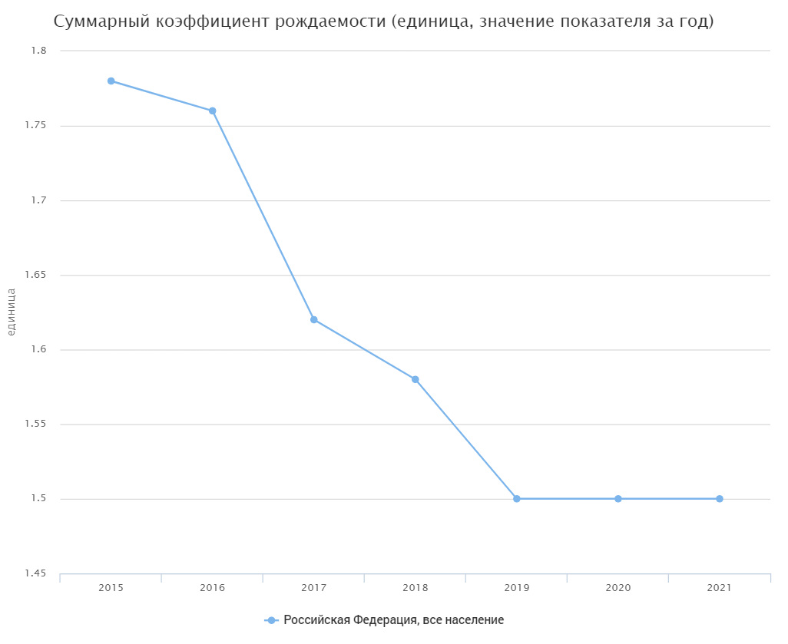

1. Суммарный коэффициент рождаемости в РФ

Источник: Федеральная служба государственной статистики

Нормативно-правовая база РФ в сфере рождаемости и ВРТ

Повышение рождаемости на данный момент является неотъемлемой частью демографической политики Российской Федерации. Так, в указе президента РФ «Об утверждении Концепции демографической политики Российской Федерации на период до 2025 года» одной из целей является повышение уровня рождаемости, которую можно достичь, в частности, за счет укрепления репродуктивного здоровья населения.[6]

К одной из ключевых целей национального проекта «Демография» также относится увеличение суммарного коэффициента рождаемости. В 2024 году планируется, что этот показатель будет равен 1,7 детей на одну женщину. Для достижения этой цели планируется выполнение 450 тысяч циклов ЭКО за 2019-2024 год для семей, страдающим бесплодием, за счет средств базовой программы обязательного медицинского страхования.

Также к основным направлениям бюджетной, налоговой и таможенно-тарифной политики на 2023 год и на плановый период 2024 и 2025 годов, утвержденным Минфином России, относится повышение рождаемости. Отдельной задачей является сохранение репродуктивного здоровья населения: повышение доступности и качества медпомощи женщинам в период беременности и родов, повышение эффективности технологии экстракорпорального оплодотворения.[7]

Использование вспомогательных репродуктивных технологий (ВРТ) при бесплодии регулируется федеральным законом №323 «Об основах охраны здоровья граждан в Российской федерации» ст. 55 «Применение вспомогательных репродуктивных технологий».

Приказ Минздрава России от 31.07.2020 N 803н "О порядке использования вспомогательных репродуктивных технологий, противопоказаниях и ограничениях к их применению" определяет этапы проведения ЭКО, показания к его использованию, а также перечень необходимых обследований для мужчин и женщин. [8]

## Понятие и методы вспомогательных репродуктивных технологий (ВРТ)

К основным методами вспомогательных репродуктивных технологий относится:

1. Базовая программа ВРТ

Базовой программой ВРТ является экстракорпоральное оплодотворение. Ее этапы представлены на рисунке 2.

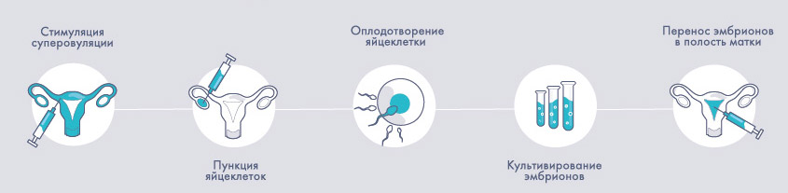

1. Этапы экстракорпорального оплодотворения

Источник: Геномед, URL: <https://genomed.ru/journal/beremennost-i-planirovanie-rebenka/eko,> дата обращения: 17.02.2023

В таблице 2 представлена сравнительная характеристика основных методов вспомогательных репродуктивных технологий. Жирным шрифтом выделены этапы, которые отличают этот метод от остальных. Так, например, ЭКО в естественном цикле проводится без стимуляции яичников. При ЭКО/ИКСИ на этапе оплодотворения сперматозоид вводится непосредственно внутрь яйцеклетки при помощи сверхтонкой иглы. Также возможно использование ПГТ – метода выявления генетических заболеваний у эмбриона перед имплантацией, то есть до переноса в полость матки. Этот метод повышает вероятность рождения ребенка без генетического заболевания [Стрижова Т.В., 2022].

1. Методы вспомогательных репродуктивных технологий

|  |  |  |  |  |  |
| --- | --- | --- | --- | --- | --- |
| ЭКО | ЭКО в естественном цикле | ЭКО с донорским материалом | Суррогатное материнство | ЭКО/ИКСИ[9] | ЭКО с ПГТ |
| Стимуляция | - | **Получение донорского материала** | Стимуляция | Стимуляция | Стимуляция |
| Пункция | Пункция | Пункция | Пункция | Пункция |
| Оплодотворение яйцеклетки | Оплодотворение яйцеклетки | Оплодотворение яйцеклетки | Оплодотворение яйцеклетки | **Оплодотворение яйцеклетки при помощи интрацитоплазматической инъекции сперматозоида** | Оплодотворение яйцеклетки |
| Культивирование | Культивирование | Культивирование | Культивирование | Культивирование | Культивирование |
| Перенос эмбриона в полость матки | Перенос эмбриона в полость матки | Перенос эмбриона в полость матки | **Перенос эмбриона в полость матки суррогатной матери** | Перенос эмбриона в полость матки | **Проведение предимплантационного генетического тестирования (ПГТ)** |
|  |  |  |  |  | Перенос эмбриона в полость матки |

Согласно приказу Минздрава РФ, в базовую программу могут вступить только те женщины, которые удовлетворяют определенным показателям здоровья.[10]

## Опыт использования ЭКО в РФ

### Динамика количества циклов ЭКО

По данным отчетов регистра ВРТ Российской ассоциации репродукции человека (РАРЧ), где собраны данные о проведенных циклах ЭКО из большей части клиник по всей России, была построена диаграмма о ежегодном количестве циклов ВРТ в РФ с 2010 по 2020 год. (рис. 3). РАРЧ собирает информацию о проведенных циклах, однако публикует ее только через 1,5-2 года, поэтому данные о циклах в 2021 году не были учтены.

1. Динамика количества циклов ВРТ в РФ

Источник: отчеты РАРЧ

По приведенной диаграмме видно, что в этот период наблюдается увеличение количества циклов ВРТ. Значительный рост наблюдался с 2013 по 2014 год. Это связано с включением лечения бесплодия методом ЭКО в программу государственных гарантий в 2013 году и появлением бесплатных квот. И только в 2020 году из-за распространения COVID-19 и ограничения амбулаторного приема в клиниках наблюдался спад количества проводимых циклов.

1. Количество циклов и центров ВРТ по данным национального регистра

|  |  |  |  |  |  |
| --- | --- | --- | --- | --- | --- |
|  | Кол-во циклов | Кол-во центров ВРТ | Доля государственных центров ВРТ | Доля циклов в государственных центрах | Доля циклов в Москве и Санкт-Петербурге |
| 2016 | 123181 | 151 | 34,4% | 31,1% | 43,6% |
| 2017 | 139779 | 159 | 34,6% | 31,8% | 43,9% |
| 2018 | 158815 | 182 | 33% | 30,6% | 43,2% |
| 2019 | 165463 | 219 | 27,4% | 27,8% | 43,9% |
| 2020 | 148660 | 214 | 30,4% | 30% | 38,6% |

В таблице 3 представлена информация из национального регистра ВРТ. Всего за 2020 год в России работало 315 клиник, из них представили отчеты о своей деятельности 214 центров ВРТ. Основываясь на этих данных, можно сделать вывод, что количество клиник ЭКО в РФ растет, к тому же, этот рост в последнее время происходит за счет открытия новых клиник в других регионах России, а не только в Санкт-Петербурге. Так, в 2020 году доля циклов ВРТ и Москве и Санкт-Петербурге снизилась 43,9% до 38,6%.

Также можно отметить, что большинство циклов ЭКО в РФ выполняется в частных клиниках. С 2016 по 2019 год доля государственных центров ВРТ и циклов, проводимых в них, снижалась и только в 2020 году немного увеличилась (до 30% от всех проводимых в России циклов). Возможно, это связано с закрытием некоторых частных клиник в период пандемии и общим снижением количества проводимых циклов ЭКО за этот период.

### Проведение ЭКО по ОМС

С 2013 года лечение бесплодия методом ЭКО включено в программу государственных гарантий и финансируется за счет фонда обязательного медицинского страхования. В постановлении Правительства Российской Федерации от 29.12.2022 № 2497 "О Программе государственных гарантий бесплатного оказания гражданам медицинской помощи на 2023 год и на плановый период 2024 и 2025 годов" также продлевается возможность проведения ЭКО по ОМС.

В рамках территориальной программы обязательного медицинского страхования осуществляются базовая программа ВРТ (ЭКО), криоконсервация эмбрионов и перенос криоконсервированных эмбрионов. При выполнении программы ЭКО в рамках территориальной программы обязательного медицинского страхования, в случае возникновении показаний, использование донорских ооцитов, донорской спермы, донорских эмбрионов, ПГТ производится дополнительно за счет личных средств.[11]

Порядок получения квоты на ЭКО

1. Обращение в женскую консультацию по месту жительства
2. Сдача супругами необходимых анализов, прохождение обследований. При этом сдать их можно как в частной клинике за свой счет, так и в женской консультации или поликлинике по полису ОМС
3. При подтверждении бесплодия документы пары передаются в региональную Комиссию
4. Рассмотрение заявки комиссией в течение 10 дней
5. Выдача направления на проведение ЭКО и адресов, где пациенты могут его сделать (клиника выбирается парой на их усмотрение)
6. Внесение данных в реестр и постановка пациентов в очередь на проведение ЭКО
7. Проведение процедуры ЭКО[12]

Воспользоваться квотой ЭКО по ОМС возможно без ограничений, но только 2 раза в год.

**Динамика количества циклов ЭКО по ОМС**

На диаграмме на рисунке 4 представлена информация о динамике количества циклов ЭКО, проводимых за счет фонда обязательного медицинского страхования. По ней видно, что доля циклов, осуществляемых по квотам, с течением времени растет. Так, если в 2016 году она составляла 38,56%, то в 2019 году уже 48,35% от общего количества циклов. Исключением является только 2020 год, когда из-за пандемии коронавируса снизилось количество ВРТ-циклов в РФ в целом. Однако в 2021 году было проведено 84,6 тыс. циклов за счет фонда ОМС, то есть на 41% больше, чем в 2020. Поэтому можно предположить, что за 2021 значительно выросло, как число циклов, проводимых по ОМС, так и их количество в целом.

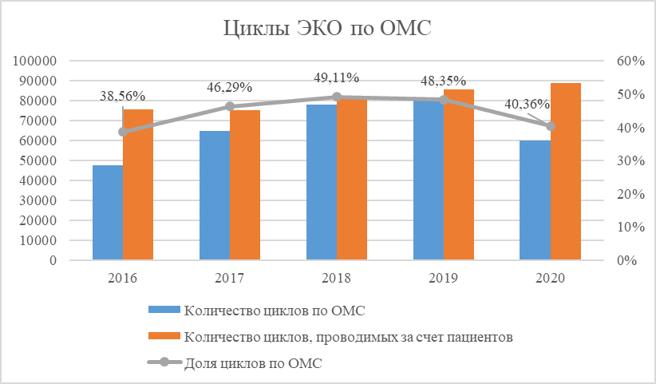

1. Количество циклов ЭКО по ОМС в РФ

Источник: Отчеты о результатах деятельности Федерального фонда обязательного медицинского страхования

По данным Министерства Здравоохранения, на 2023 год запланировано свыше 89,5 тыс. циклов ЭКО по ОМС, при этом из-за возникающего спроса квот выделяется больше, чем планируется изначально. В Минздраве называют это дополнительным вкладом системы здравоохранения в увеличение показателей рождаемости.[13]

Важно отметить, что активно участвуют в выполнении циклов по ОМС и частные центры. Так, почти половину из программ ЭКО по ОМС (48%) выполнили частные клиники [Фазлыева и др., 2022].

## Финансовая модель оказания услуг ЭКО

Ежегодно на проведение ЭКО по ОМС устанавливаются определенные тарифы, которые различаются в зависимости от региона и выполняемых процедур. Динамика стоимости ЭКО, состоящего из всех этапов, включая криоконсервацию оставшихся эмбрионов (заморозку), в Санкт-Петербурге, Свердловской области и Волгоградской области представлена в таблице 4.

1. Стоимость ЭКО по ОМС в разных регионах

|  |  |  |  |  |
| --- | --- | --- | --- | --- |
| Сумма, руб. | 2020 | 2021 | 2022 | 2023 |
| Санкт-Петербург | 157 875,8 | 169 836,03 | 166 256,66 | 176 469,82 |
| Волгоградская область | 118 951 | 136 453 | 138 074,4 | 163 349,3 |
| Свердловская обл. | 136 974 | 156 447 | 156 417 | 164 965 |

Источник: Территориальные фонды ОМС Санкт-Петербурга, Волгоградской и Свердловской областей

Если случай лечения был прерван, медицинское учреждение получает 50% или 80% тарифа. Это зависит от того, длилось лечение меньше или больше трех дней.

С каждым годом тариф на проведение ЭКО растет, он индексируется в соответствии с прогнозом социально-экономического развития Российской Федерации.

В целом, по словам А. В. Солонина, директора ассоциации частных клиник Санкт-Петербурга, данный тариф является достаточным. Поэтому медицинские учреждения, в том числе и частные, заинтересованы как платных процедурах, так и в бесплатных (проводимых по полису ОМС).

Однако клиникам важны и платные услуги, так как они способны покрыть затраты, которые не учитывают квоты. Так, в положении об оказании платных медицинских услуг Санкт-Петербургского государственного бюджетного учреждения здравоохранения «Центр планирования семьи и репродукции» указано, что в расчет стоимости процедур входят затраты на оплату труда, коммунальных услуг, услуг связи, транспортные услуги, услуги по содержанию имущества и т.д. При этом государственное регулирование предельных цен и предельного уровня рентабельности не применяется.

Таким образом, стоимость платных услуг рассчитывается, исходя из себестоимости и необходимой прибыли с учетом конъюнктуры рынка.[14]

## Международный опыт применения ЭКО

Далее были рассмотрены особенности применения экстракорпорального оплодотворения в разных странах.

**Израиль**

Лечение ЭКО проводится в Израиле значительно чаще, чем в других государствах. У этой страны наибольшее количество циклов ЭКО на миллион населения [Eldar-Geva et al., 2018].

Это объясняется тем фактом, что в Израиле лечение ЭКО финансируется в рамках основных медицинских пособий значительно больше, чем в любой другой стране. Процедуры экстракорпорального оплодотворения включены в «корзину» медицинских услуг, которую организации здравоохранения обязаны предоставлять своим членам в соответствии с Законом о государственном медицинском страховании [Wiersch et al., 2017].

Процедуру ЭКО могут пройти женщины в возрасте от 18 до 45 лет. Государственное финансирование предоставляется практически без ограничения количества циклов лечения: до 45 лет или до рождения двух детей от одного партнера.[15]

**Испания**

В Испании эффективность ЭКО после первой попытки составляет 30-35%, а это один из самых высоких показателей в мире. Клиники соответствуют высоким стандартам качества в области диагностики и лечения бесплодия.

Испания отличается от других европейских стран более мягкими законами о применении ВРТ. В стране законодательно разрешено ЭКО с использованием донорских материалов, независимо от семейного положения пар, или ПГТ (генетическое тестирование) эмбриона, также нет ограничения на максимальный возраст для проведения ЭКО.[16]

Особенно популярна Испания из-за возможности циклов с донорскими клетками. Показатели успеха программ с донорским материалом высоки, также в клиниках есть очень большой банк доноров, поэтому листы ожидания на использование клеток малы. [17]

Проведение ЭКО возможно за счет системы Социального обеспечения Испании (Seguridad Social). Допустимый возраст для получения квоты – 40 лет для женщин и 55 лет для мужчин. Однако ожидание процедуры может составить до одного года, поэтому многие граждане делают ЭКО за свой счет. В программу за счет социального обеспечения не входит использование донорских клеток и ПГТ из-за их высокой стоимости, а также лекарства и анализы.[18]

**Чехия**

В Чехии высокий показатель доступности экстракорпорального оплодотворения. Чешские специалисты в области лечения бесплодия считаются одними из лучших в мире, а стоимость ЭКО ниже, чем в других странах Европы,поэтому в Чехию на лечение приезжает много иностранцев.

Искусственное оплодотворение может быть сделано женщине в детородном возрасте, если ее возраст не превышает 49 лет. При этом в Чехии очень популярны циклы с использованием донорских клеток. Клиники ЭКО имеют большие донорские банки. Данные Чешского национального регистра вспомогательной репродукции показывают, что количество циклов с использованием донорских ооцитов увеличивается с каждым годом. Донорство гамет является анонимным [Bergmann, 2011].

В Чехии возможно покрытие стоимости ЭКО медицинской страховкой для женщин до 40 лет. При этом программа может быть выполнена не более трех раз в течение жизни. Медицинская страховка покрывает этапы базовой программы ЭКО, в том числе хранение криоконсервированных эмбрионов в течение периода, не превышающего 10 лет, чтобы можно было провести повторную процедуру ЭКО. Однако покрытие медицинской страховкой препаратов для стимуляции яичников может быть только частичной. [19]

На диаграмме на рисунке 5 представлена статистика о количестве циклов ЭКО на миллион населения с 2015 по 2018 год в описанных странах и Российской Федерации. По нормативам ВОЗ, в стране, где делается как минимум 1,5 тысячи циклов ЭКО на 1 млн населения, люди имеют доступ к лечению бесплодия. В Испании, Израиле и Чехии это значение на 2018 год превышает норматив ВОЗ, более чем в 2 раза. В свою очередь, в России, несмотря на ежегодный рост показателя в указанный период, в 2018 году в РФ этот показатель был равен только 1081 циклов на миллион населения и поэтому не достиг принятых Всемирной организацией здравоохранения показателей доступности ЭКО. [20]

Кроме того, в России нет ограничений на максимальный возраст при вступлении в программу ЭКО, а также на возможное количество выданных квот (единственное условие состоит в том, что делать ЭКО по ОМС можно не более двух раз в год).

1. Сравнение количества циклов ЭКО на миллион населения с 2015 по 2018 год в разных странах

Таким образом, можно сделать вывод, что такое метод борьбы с бесплодием, как экстракорпоральное оплодотворение становится все более распространенным и востребованным в России. Кроме того, растет и государственное финансирование ЭКО, так как количество циклов за счет ОМС увеличивается с каждым годом. Однако, несмотря на то, что доступ населения к вспомогательным репродуктивным технологиям в России увеличивается, сегодня он гораздо ниже, чем в других странах, поэтому необходимо повышать доступность ЭКО и эффективность его применения.

# Глава 2. Анализ рынка ЭКО в Санкт-Петербурге

## 2.1. Динамика рынка ЭКО в Санкт-Петербурге

По приведенной на рисунке 6 диаграмме видно, что с 2012 по 2020 год наблюдается общее увеличение количества циклов ВРТ. В 2013 году рынок вырос незначительно, так как в Санкт-Петербурге он только развивался, появлялись новые клиники. С 2014 года темпы роста рынка увеличились. Спад был только в 2020 году, как и в целом по РФ он был связан с началом пандемии COVID-19.

1. Динамика количества циклов ВРТ в Санкт-Петербурге

Источник: отчеты Российской ассоциации репродукции человека

Важно отметить, что с 2013 по 2014 год наблюдается более активный рост рынка. Так, в 2014 году количество циклов выросло на 35,1%. В период с 2012 по 2015 год средний прирост составлял 21,6% (в целом по России 23,64%), а с 2016 по 2019 (в целом по России 10%)– примерно 7,6%. То есть наблюдается тенденция к замедлению темпов роста рынка.

По оценке главного врача и генерального директора Института репродуктивной медицины REMEDI Е. Младовой, рост рынка ЭКО в РФ будет составлять 12—15% в год, основываясь на том, что 15—25% пар в России на сегодняшний день не могут зачать и родить ребенка. [21] Так как в целом динамика роста рынка ЭКО по Санкт-Петербургу и России похожи, то данные оценки будут актуальны и для регионального рынка. Таким образом, спрос на услуги ВРТ в ближайшее время снижаться не будет, так как проблема бесплодия остается актуальной.

На рост рынка влияет увеличение количества выполненных циклов и повышение их стоимости. Средняя стоимость программы ЭКО в Санкт-Петербурге на 2020 год составляет 157 тысяч (данные ТФОМС), но это цифра зависит от конкретного случая лечения каждой супружеской пары. Основываясь на этом значении, рынок ЭКО в Санкт-Петербурге на 2020 год можно оценить в 2,84 млрд. рублей.

Таким образом, рынок ЭКО является привлекательным и обладающим потенциалом по привлечению клиентов. Компании могут оказывать рентабельные услуги и при соответствующей работе по привлечению пациентов рынок может стать высоко прибыльным. Поэтому государственным органам проще привлекать медицинские организации, особенно частные, для оказания услуг в этой сфере.

1. Количество циклов ЭКО по ОМС в РФ

Источник: Территориальный фонд ОМС Санкт-Петербурга

На диаграмме на рисунке 7 представлено количество циклов, проведенных в Санкт-Петербурге с 2015 по 2020 год за счет средств пациентов и по квотам ОМС. Данные показывают, что с течением времени доля бесплатных циклов растет. Так, с 2015 по 2020 год она выросла более чем 2 раза. В 2017 году количество квот увеличилось на 6,1%, однако в 2018 снизилось, так как клиники ЭКО не смогли реализовать их в предыдущем периоде и эффективно использовать. [22]

Также, несмотря на снижение общего количества циклов из-за пандемии 2020 года, количество квот ОМС в Санкт-Петербурге выросло (в отличие от ситуации в РФ в целом) и, следовательно, увеличилась доля «бесплатного» ЭКО и его доступность.

## 2.2. Анализ общего внешнего окружения медицинской организации, оказывающей услуги ЭКО

### 2.2.1. Идентификация внешней среды

**Поставщики**

В таблице 5 представлены необходимые расходные материалы, оборудование и препараты для каждого этапа ЭКО, а также страны-поставщики. Вся продукция имеет регистрационное удостоверение.

Большая часть оборудования и лекарств производится за границей. Для стимуляции могут использоваться различные препараты, их выбор зависит от клиники ЭКО и от врача. Но также используется препарат российской компании «АйВиФарма» для стимуляции. Анализ закупок государственных учреждений выявил, что в основном применяются зарубежные препараты. Однако исследования показывают, что Примапур, выпускающийся на российском рынке, эквивалентен оригинальному препарату Гонал-Ф, поэтому он рекомендуется для широкого внедрения в клиническую практику в программах экстракорпорального оплодотворения [Перминова и др., 2022]. Сама компания «АйВиФарма» сейчас тоже расширяет производство с целью обеспечения достойного импортозамещения и выхода на мировые рынки.[23]

В Томске производятся иглы для пункции, однако, по словам Чаликовой М.Б, директора сети клиник NGC, при их использовании высока вероятность кровотечения, поэтому частота их использования невысока, так как это влияет на качество процедуры.

Компания ООО «Биомедикал» производит катетеры для подсадки эмбриона в полость матки. По заключению специалистов Российского исследовательского центра акушерства, гинекологии и перинатологии процент наступления беременности при применении катетеров этой фирмы не ниже, чем при применении зарубежных аналогов.[24]

1. Поставщики оборудования для ЭКО по этапам

|  |  |  |
| --- | --- | --- |
| Этап ЭКО | Необходимое оборудование, расходные материалы, лекарства | Российские аналоги |
| Стимуляция | Гонал-Ф (Италия), Пурегон (Нидерланды), Менопур (Германия), Элонва (Германия), Клостилбегит (Венгрия), Перговерис (Швейцария) | Примапур (эквивалентен оригинальному препарату Гонал-Ф по эффективности) |
| Пункция | Иглы Kitazato (Япония): 18G, 19G, 20G, аппарат УЗИ с операционной насадкой (Дания) | Иглы для пункции (производятся в Томске, но могут вызывать кровотечение) |
| Оплодотворение яйцеклетки | Бокс антибактериальной воздушной среды Ламинар (Дания)  Микроскоп Olimpus (Япония) | - |
| Культивирование | Инкубаторы с мультигазовой смесью (Time lapse, Embrioscope+, Швеция)  CO2-инкубаторы (Германия) | - |
| Перенос эмбриона в полость матки | Катетер для подсадки эмбриона (Германия, Франция) | Катетер для подсадки эмбриона (Биомедикал), схожая эффективность |

Таким образом, на рынке ЭКО существует зависимость от зарубежных лекарственных препаратов и оборудования, однако сегодня российские компании тоже производят лекарства и расходные материалы для ЭКО, некоторые из которых не уступают зарубежным и могут быть использованы в программах без потери их эффективности.

**Конкуренты**

Далее был проведен анализ клиник ЭКО Санкт-Петербурга и медицинских центров, где такие процедуры проводятся. Ниже описаны самые известные государственные и частные учреждения, где используют методы ВРТ для лечения бесплодия, они упорядочены по эффективности программ.

1. Санкт-Петербургское государственное бюджетное учреждение здравоохранения «Центр планирования семьи и репродукции»

Это государственный центр ЭКО в Санкт-Петербурге. Он оказывает различные услуги в сфере репродуктивного здоровья. Центр проводит лечение различных форм женского и мужского бесплодия. Он предоставляет в основном «базовые» услуги ВРТ, такие как ЭКО, ЭКО, ЭКО/ИКСИ, искусственная инсеминация, криоконсервация клеток, обследование эмбрионов на наличие генетических заболеваний (ПГТ), в том числе проводятся процедуры с донорским материалом. Собственного банка доноров у центра нет. Программы ЭКО в ЦПСиР проводятся по ОМС.

У СПб ГБУЗ «ЦПСиР» есть своя клинико-диагностическая лаборатория, а также два гинекологических отделения, которые позволяют проводить лечение любого вида сложности, что расширяет возможности отделения вспомогательных репродуктивных технологий. Эффективность программ варьируется от 25 до 40%. [25]

1. **ГБУЗ Женская консультация № 44 Пушкинского района**

В составе ГБУЗ Женская консультация № 44 Пушкинского района существует «Центр планирования семьи и репродукции». Он работает в системе ОМС для жителей всех регионов России.

Центр специализирован на лечении всех видов мужского и женского бесплодия, включая протоколы ИКСИ, TESA, PESA, криоконсервации и криопереноса, циклов с донорскими клетками и суррогатного материнства. Его уникальность заключается в том, что это единственный центр ЭКО, который работает совместно с женской консультацией.

В центре работают специалисты высшей и первой категории, кандидаты медицинских наук. Также здесь есть современная эмбриологическая лаборатория, где выполняется культивирование эмбрионов. Эффективность программ примерно равна 44%.[26]

1. **Мать и дитя**

Крупнейшая клиника ЭКО по количеству циклов. Она существует с января 2006 года. Клиники «Мать и дитя» открыты в 27 городах России, в том числе и Санкт-Петербурге. Тут работают высококвалифицированные специалисты, клиника оснащена всем современным оборудованием. «Мать и дитя» оказывает полный спектр услуг по ведению беременности до родов, выполняет различные программы ЭКО, в том числе ЭКО-ИКСИ, с донорскими клетками и суррогатным материнством.

У клиники «Мать и дитя» есть собственный донорский банк мужских и женских половых клеток. Оснащение центра соответствует высоким международным стандартам, например, здесь есть инкубатор нового поколения EmbryoScope с покадровой съёмкой time-lapse, который помогает наблюдать за развитием эмбриона в режиме реального времени.

Эффективность программ ЭКО в этой клинике составляет примерно 40%.[27]

1. **Отделение вспомогательных репродуктивных технологий Городской Мариинской больницы**

Учреждение является одним из самых результативных отделений города при лечении бесплодия. Отличается тем, что использует оригинальные схемы лечения.

Больница использует методы ЭКО в естественном и модифицированном цикле, в том числе с донорским материалом и суррогатным материнством, проводит предимплантационное генетическое тестирование: ПГТ-А, ПГТ-М, операцию TESE, выполняет операции с отложенным материнством и криоконсервацию эмбрионов, а также обследования на проходимость маточных труб.[28] Эффективность программ ЭКО составляет примерно 46,3%

1. **Международный центр репродуктивной медицины**

МЦРМ —один из первых центров ВРТ в России. Это современная клиника с командой высококвалифицированных специалистов с большим опытом работы в области репродуктивной медицины. Центр предоставляет весь спектр услуг в области диагностики и лечения бесплодия, репродуктивной хирургии, проводит многочисленные генетические исследования. У МЦРМ есть донорский банк, выполняются программы с суррогатным материнством. Эффективность программ ЭКО – 47%..

ЭКО по ОМС в МЦРМ проводится для жителей всех регионов России. [29]

1. **Клиника репродукции "Скандинавия АВА-ПЕТЕР"**

Данная клиника входит в состав крупнейшей сети медицинских клиник на Северо-Западе "Скандинавия" и существует с 1996 года. Показатель эффективности ее программ ЭКО составляет 61%.

Команда клиники состоит из команды высококвалифицированных специалистов международного класса. Ежегодно они проводят более 7000 циклов. «Ава-Петер» обладает высокотехнологичной клиникой с инкубаторами EmbryoScope+. Клиника проводит многочисленные услуги и генетические исследования различными методами, оказывает профессиональную психологическую поддержку тем, кто вступает в программу ЭКО.

Также у клиники репродукции "Скандинавия АВА-ПЕТЕР" есть собственный банк донорских материалов: более 3000 яйцеклеток и более 3500 образцов донорской спермы.

Филиалы клиник есть в Санкт-Петербурге, Вологде и Казани.[30]

1. **Next Generation Clinic**

Клиника Next Generation Clinic занимает лидирующие позиции в области репродуктивной медицины, лечения женского и мужского бесплодия, цитогенетических и молекулярно-генетических исследований. Клиника обладает собственной современной лабораторией с технологиями культивирования Time-Lapse, мониторинга деятельности Ri Witness. Филиалы NGC есть в Москве, Владивостоке, Уфе, Кирове, Владикавказе.  NGC предоставляет большой ассортимент различных дополнительных услуг, в том числе ПГТ-М, исследование генетического статуса родителей NEXTGEN 21.

У клиники есть большой собственный криобанк с 400 донорами. Преимуществом является то, что все доноры проходят исследование NEXTGEN 21, направленное на выявление наследственных генетических заболеваний.

Эффективность программ составляет 62%, а ежегодно проводится 3500 циклов ЭКО. Экстракорпоральное оплодотворение по ОМС в клинике NGC не проводится. [31]

Далее приведена сравнительная таблица клиник ЭКО Санкт-Петербурга, описанных выше. Эмбриологические лаборатории оценивались по шкале от 1 до 10. Для описания разнообразия услуг использовался следующий кодификатор[32]:

* предимплантационное генетическое тестирование моногенных заболеваний (ПГТ-М) (1 – проводится, 0 – отсутствует)
* PRP-терапия при низком овариальном резерве (1 – проводится, 0 – отсутствует)
* дополнительные генетические исследования (0 – отсутствует, 1 – небольшое количество, 2 – много различных дополнительных генетических исследований)

Также отмечалось, есть ли у центров ВРТ собственный банк доноров, и указывалась эффективность программ ЭКО в клиниках и количество квот, полученных в 2022 году.

1. Сравнительная таблица клиник ЭКО в Санкт-Петербурге

|  |  |  |  |  |  |
| --- | --- | --- | --- | --- | --- |
|  | Разнообразие услуг | Банк доноров | Эмбриологическая лаборатория | Эффективность программ | Количество квот ОМС на 2022 год |
| ЦПСиР | 000 | - | 6 | 25-40% | 300 |
| Женская консультация № 44 | 000 | - | 7 | 44% | 333 |
| Мать и дитя | 001 | + | 9 | 40% | 281 |
| Мариинская больница | 010 | - | 7 | 46,3% | 212 |
| МЦРМ | 111 | + | 8 | 47% | 294 |
| Ава-Петер | 112 | + | 10 | 61% | 378 |
| NGC | 112 | + | 10 | 62% | 0 |

Таким образом, клиники в Санкт-Петербурге различаются по глубине ассортимента, эффективности программ. Квоты между частными и государственными центрами ВРТ распределяются примерно одинаково, однако частные клиники предоставляют больше услуг, в том числе у них есть собственные донорские банки и более эффективное оборудование.

### 2.2.2. PEST-анализ рынка ЭКО

Были проанализированы структурированным образом упорядоченные факторы, влияющие на спрос и предложение ЭКО. Под «О» (благоприятными факторами) понимаются те факторы, которые увеличивают спрос, повышают качество и снижают издержки, а под «Т» (угрозами) – факторы, которые снижают спрос и предложение и повышают затраты.

**Политические факторы**

***Специальная военная операция***

* Миграционный отток граждан (Т)

СВО оказала большое влияние на жизнь россиян в разных сферах. Она привела к сокращению населения из-за проведения военных действий на территории Украины, а также из-за миграционного оттока граждан. После начала частичной мобилизации в другие страны уехали около 700 000 человек.[33] В основном это были молодые люди и люди среднего возраста, то есть те, кто мог бы в будущем стать родителями. Предположим, что 100 000 из них – дети. Количество женщин составляет 320 000, а мужчин – 280 000 (исходя из соотношения мужчин и женщин в РФ). 15% пар в России бесплодны, значит после начала частичной мобилизации страну покинуло около 48 000 пар, которым могло помочь ЭКО. Всего за 2022 год было выделено около 65 000 квот на ЭКО по ОМС. То есть уехавшие люди могли возпользоваться 73% квот. Это является угрозой, так как сокращается спрос на программы ЭКО.

Кроме того, уезжает за границу медицинский персонал, в том числе врачи-репродуктологи, то есть происходит отток квалифицированных медицинских кадров, например, в Грузию, Казахстан. Это может привести к укреплению зарубежных клиник ЭКО и ослаблению отечественных.

*Рекомендуемые мероприятия:*

1. Чтобы компенсировать снижение спроса на платное ЭКО, клиники могут бороться за получение большего количества квот ОМС
2. Стратегия экспансии

При помощи маркетинга можно привлекать пары из других регионов для увеличения потока пациентов. Например, для Санкт-Петербурга это могут быть близлежащие регионы, такие как республика Карелия или Псковская область.

1. Чтобы удержать ценные медицинские кадры, клиники должны разработать систему материального и нематериального вознаграждения персонала.

Для государственных организаций важными преимуществом является возможность дать «бронь» от мобилизации своим сотрудникам.[34] Кроме того, работников можно направлять на курсы повышения квалификации или профпереподготовку по управлению здравоохранением (в первую очередь, для частных клиник)

* Тревожность населения (Т)

Большое влияние на рождаемость оказывает беспокойство населения о своем будущем и будущем своих детей из-за проведения специальной военной операции. Так, по данным социологического опроса Центра стратегических социальных и социально-политических исследований ИСПИ ФНИСЦ РАН, проведенного в мае 2022 года, значение показателя «страх перед будущим» у опрошенных вырос с 13% в июне 2021 года до 27% в мае 2022 года. 56% не чувствует уверенности в завтрашнем дне и стабильности [Шушпанова, 2022].

Это угроза, так как тревожность отрицательно влияет на решение пар родить ребенка, а значит, будет приводить к снижению рождаемости.

*Рекомендуемые мероприятия:*

1. Стимулирование принятия решения через женские консультации.

Во время общения с женщинами на этапе принятия ими решения о беременности врачи могут оказывать психологическую поддержку пациенткам, актуализировать необходимость рождения ребенка [Козлова, Пивоварова, 2017]. Для этого органы управления здравоохранением должны поставить соответствующие задачи перед главными врачами женских консультаций, а затем оценить результаты деятельности.

* Санкционная политика других государств (Т)

После начала военной операции Россия столкнулась с санкционной политикой ряда государств, которая вылилась в:

* закрытие границ и воздушного пространства
* банковские ограничения
* осложнение внешнеполитические отношения со многими государствами
* ограничение поставок

В таблице 5 представлено основное оборудование и препараты, а также указаны страны, где это производится. Несмотря на то, что в основном это импортная продукция, она не попала под санкции, и сегодня поставляется официальными дилерами. Однако поиск и использование новых каналов поставок приводит к увеличению издержек и росту цен на программы ЭКО. Кроме того, по словам Чаликовой М.Б., директора сети клиник NGC, возникают перебои с поставками препаратов Элонва (Германия) и Клостилбегит (Венгрия), которые показывали большую эффективность и были удобны в использовании для врачей и пациентов. Поэтому клиникам необходимо использовать другие лекарства.

В России тоже производится аналог препарата для стимуляции (Примапур) и иглы для стимуляции. Исследования показывают, что это лекарство обладает примерно такой же, эффективностью, как и зарубежные препараты [Перминова и др., 2022], но иглы для пункции обладают меньшим качеством и иногда вызывают кровотечение.

Анализ закупок Центра планирования семьи и репродукции и Женской консультации №44 показывает, что они предпочитают в работе использовать импортные лекарства и материалы, например, Пурегон и иглы для забора яйцеклетки, произведенные в США.

Таким образом, угрозы полного закрытия зарубежных каналов поставок нет. Однако из-за невозможности закупок некоторых препаратов возможно снижение эффективности программ ЭКО.

*Рекомендуемые мероприятия:*

Для клиник:

1. Укрупнение закупок

Лекарства имеют длительный срок годности (2-3 года, в зависимости от препарата) и даже при возможном закрытии каналов поставок или повышении их можно будет какое-то время использовать для сохранения эффективности программ. Кроме того, крупный объем закупки может привести к снижению цены на единицу.

1. Использование российских аналогов препаратов для стимуляции

Препарат Примапур, производящийся в России, может приводить к таким же результатам, как и зарубежные препараты для стимуляции, поэтому рекомендуется увеличивать его закупки.

1. Проведение совместных торгов среди государственных учреждений (создание горизонтальных закупочных альянсов)
2. Принятие положения о закупках для государственных учреждений

Там возможно прописать современные методы закупочной деятельности, например, отказ от аукциона. Это сделает закупки более эффективными.

1. Использование механизмов ценностно-ориентированного прокьюремента (value-based procurement)

Ценностно-ориентированные закупки направлены на достижения долгосрочных, а не краткосрочных целей, то есть самым важным является результат оказания медицинской помощи, комплексное влияние на самочувствие пациента. Сегодня основным критерием закупок является стоимость, однако необходимо также рассматривать и качество оборудования и препаратов (качественные критерии), удобство их использования, комфорт для пациента (критерии, измеряющих воздействие на пациента). При проведении ЭКО результат программы и самочувствие женщины очень важны, поэтому рекомендуется внедрение механизмов ценностно-ориентированного прокьюремента [Домбровский и др., 2020].[35]

* Уход компаний с российского рынка (Т)

С началом военной операции многие компании закрыли свои предприятия в России и ушли с рынка, например, IKEA, ZARA, Hyundai и.т.д. Это привело к сокращению рабочих мест, росту безработицы и, как следствие, к уменьшению доходов населения [Феданов, Шумаров, 2022].

Данный фактор является угрозой, так как приводит к сокращению спроса на платные программы ЭКО в частных и государственных клиниках.

*Рекомендуемые мероприятия:*

Для клиник:

1. Конкурентная борьба за квоты ОМС

При снижении доходов населения люди будут стремиться сделать бесплатное ЭКО. Поэтому увеличение квот ЭКО в клинике будет способствовать привлечению новых пациентов. Однако в условиях конкуренции клиниками необходимо как применять меры производственного характера (повышение качества обслуживания, внедрение инноваций в процесс лечения), так и привлекать клиентов при помощи маркетинга.

Для государства:

1. Увеличить объем бесплатных предоставляемых квот на ЭКО, чтобы повысить его доступность

***Законодательные ограничения ЭКО (Т)***

Согласно Федеральному закону №323 «Об основах охраны здоровья граждан в Российской Федерации», в РФ разрешены все процедуры ЭКО, в том числе суррогатное материнство и использование донорских клеток.[36] Однако в декабре 2022 года были внесены законодательные изменения, касающиеся суррогатного материнства. Теперь провести такую программу возможно только с использованием своих половых клеток (нельзя воспользоваться донорским материалом), обязателен зарегистрированный брак и российское гражданство одного из родителей.[37]

Так как участниками программ ЭКО с использованием суррогатного материнства становятся женщины с тяжелыми заболеваниями репродуктивной системы, то запрет использования донорского материала может стать для них серьезной проблемой, если их собственные клетки не подходят для оплодотворения. По этой причине медицинские организации сталкиваются со снижением спроса на программы ЭКО с использованием суррогатного материнства. По словам Корсака В.С., президента Российской ассоциации репродукции человека, за I квартал 2023 года число таких программ сократилось на 70%.[38]

Законодательные ограничения также влияют на снижение спроса на программы суррогатного материнства для пациентов из-за рубежа. Проведение ЭКО характеризуется эффектом масштаба, который позволяет клинике снижать себестоимость при увеличении количества оказанных услуг. При этом организация может избежать значительного повышения цен, что способствует увеличению спроса. В этих условиях организации может оставить цены стабильными.

Но сейчас наблюдается противоположная ситуация, когда количество иностранных пациентов уменьшается, что может привести к росту цен из-за сокращения эффекта масштаба. Данная ситуация актуальна как для частных клиник, так и для государственных, так как они все работают с иностранными пациентами на платной основе.

*Рекомендуемые мероприятия:*

Для клиник:

1. Конкурентная борьба за увеличение квот на ЭКО, чтобы компенсировать снижение спроса и сохранить эффект масштаба
2. Проведение маркетинговой политики, направленной на привлечение новых пациентов, в том числе и из других регионов

**Экономические факторы**

***Экономический спад***

С 2022 года можно констатировать стадию спада экономики в РФ. Это привело к большему отставанию ВВП от других стран (рис. 9), росту инфляции, безработицы, нестабильности курса валют.

**Снижение ВВП (Т)**

1. Изменения в ВВП России с 2016 по 2022 год

Источник: Федеральная служба государственной статистики

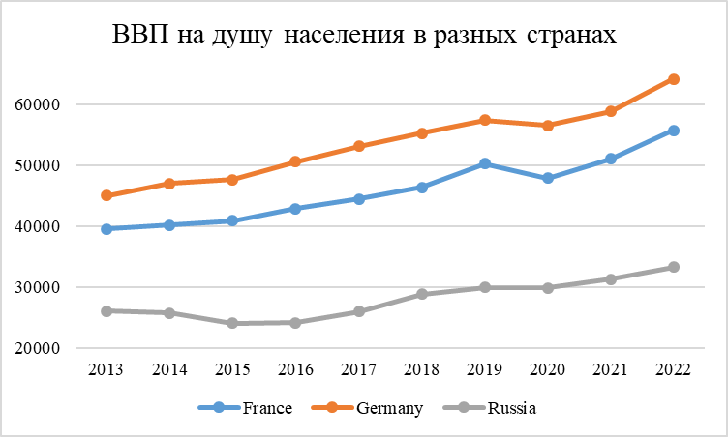

1. Изменения в ВВП на душу населения с 2013 по 2022 год (в долларах США)

Источник: Организация экономического сотрудничества и развития (OECD)

На рисунке 8 представлена динамика изменения ВВП в РФ. За 2022 год ВВП России сократилось на 2,1%. Связано это со снижением внутреннего спроса, сокращением производства и ограничениями в торговле [Чирков и др., 2022].

**Рост инфляции (Т)**

1. Инфляция в РФ с 2009 по 2022 год

Источник: Федеральная служба государственной статистики

Годовая инфляция в 2022 году равнялась 11,94% (рис. 10). При этом в апреле 2022 года она составила 16,8%, так как наблюдался ускоренный рост цен на товары, потом он замедлился.

Снижение ВВП и рост инфляции являются угрозами, так как население переходит к «сберегательной» модели поведения и сокращает свои расходы. Благосостояние людей снижается. Это может отрицательно отразиться на желании семей родить ребенка и уменьшить их возможности оплатить платную программу ЭКО, так как это дорогостоящее лечение. Все это будет приводить к сокращению платных программ как в частных клиниках, так и в государственных и увеличит стимулы к получению квот на бесплатное ЭКО.

*Рекомендуемые мероприятия:*

Для клиник:

1. Конкурентная борьба клиник за увеличение квот ОМС (повышение качества медицинских услуги и проведение маркетинговых мероприятий)

**Нестабильный курс валюты (Т)**

Также в 2022 году наблюдался нестабильный курс валюты. В марте 2022 года курс достиг своего максимума и составил 120. Затем он значительно снизился, но сегодня снова имеет тенденцию к росту. Эта угроза приводят к сложностям при покупке импортных медикаментов и оборудования, так как цены на товары становятся непредсказуемыми, что затрудняет планирование, ведет к повышению цен и снижению спроса [Чирков и др., 2022].

*Рекомендуемые мероприятия:*

Для клиник:

1. Хеджирование для компенсации ценовых рисков

Необходимо создать алгоритмы хеджирования в зависимости от динамики экономических показателей. Например, если в течение какого-то времени рубль укрепляется, то необходимо закупать препараты и расходные материалы, поскольку большинство их них зарубежного производства.

***Дифференциация доходов населения (Т)***

Кроме того, в России существует заметное неравенство доходов населения. Децильный коэффициент в РФ равен 7 на 2021 год (рис. 11). Он представляет собой соотношение доходов 10% самых богатых граждан и 10% самых малообеспеченных. Значит, доход самых обеспеченных людей в стране в 7 раз превышает это значение у бедных слоев населения. Это значение с 2016 года по 2021 год практически не изменилось, оно не имеет тенденции к уменьшению.

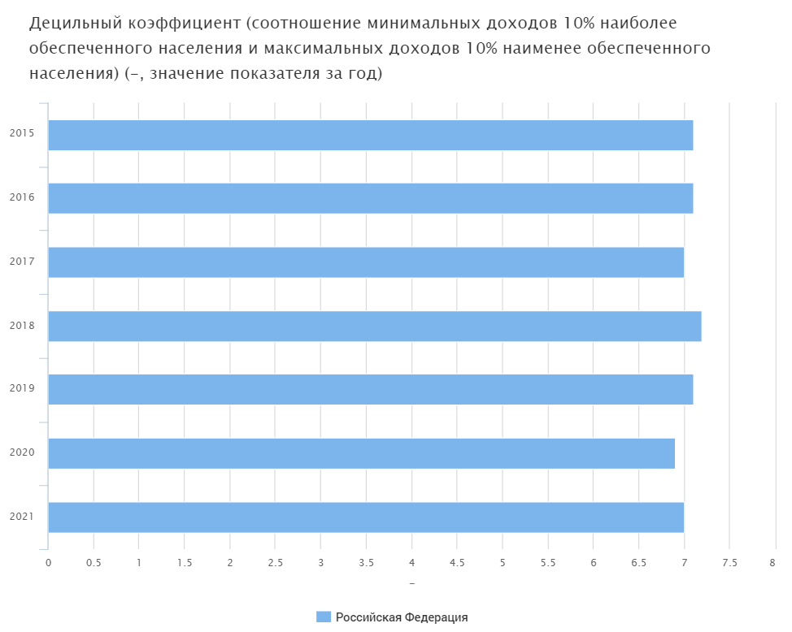

1. Коэффициент дифференциации доходов в РФ с 2015 по 2021 год

Источник: ЕМИСС. Государственная статистика.

Также в доходы населения в сельской местности гораздо ниже, чем в городской. Так, в 2022 году доходы людей, проживающих в селах, составляют 72% от доходов городских жителей (средняя сумма на члена домашнего хозяйства в городе - 25 817 рублей, в селах – 18 554).[39] Это говорит о том, что уровень жизни в сельской местности ниже, чем в городе.

Таким образом, можно сделать вывод, что из-за угрозы различия доходов населения в стране, учитывая различия между городской и сельской местностью, большой части населения платные квоты недоступны.

*Рекомендуемые мероприятия:*

Для государства:

1. Разработать нормативы для распределения квот ОМС, где часть будет выдаваться малообеспеченным семьям и тем, кто проживает в сельской местности.

Для клиник:

1. Стратегия региональной экспансии (привлечение пар из близлежащих регионов для увеличения потока пациентов).

***Государственная поддержка ЭКО (О)***

Использование вспомогательных репродуктивных технологий поддерживается государством с целью повышения рождаемости в стране. ЭКО включено в программу государственных гарантий и финансируется за счет фонда обязательного медицинского страхования, проведение 450 000 циклов по ОМС с 2019 по 2024 года является задачей национального проекта «Демография». Это способствует увеличению количества программ ЭКО за счет обязательного медицинского страхования.

Это благоприятный фактор, приводящий к росту спроса и предложения на программы ЭКО. Он обостряет конкуренцию между клиниками за квоты, что требует повышения качества предоставляемых услуг.

*Рекомендуемые мероприятия:*

Для клиник:

1. Работа над повышением эффективности программ ЭКО и повышение качества обслуживания
2. Проведение маркетинговых мероприятий с целью привлечения пациентов
3. Повышение квалификации управленческого персонала при помощи дополнительных образовательных программ (обучение на МВА)

В условиях конкуренции необходимо стратегическое планирование деятельности организации, а также повышение квалификации управленческого персонала при помощи образовательных программ.

Для государства:

1. Разработка метода распределения квот ОМС, стимулирующее эффективное оказание медицинской помощи и в том числе повышающее доступность ЭКО для всего населения

**Социальные факторы**

***Численность населения по полу и возрасту (Т/О)***

Диаграмма, представленная на рисунке 12, отражает распределение численности населения по полу и возрасту. Наиболее результативным ЭКО может быть в возрасте 30 лет. Сегодня количество женщин от 30 до 34 лет равно 5878 тыс. человек, а через 10 лет будет составлять 3323 тыс. человек, то есть на 43% меньше. То есть впереди у России годы, когда число женщин в возрасте, оптимальном для ЭКО, будет снижаться, что будет сказываться на показателях рождаемости в стране и приводить к снижению спроса на программы ЭКО. Этот процесс будет наблюдаться в течение 10 лет, то есть примерно до 2032 года.

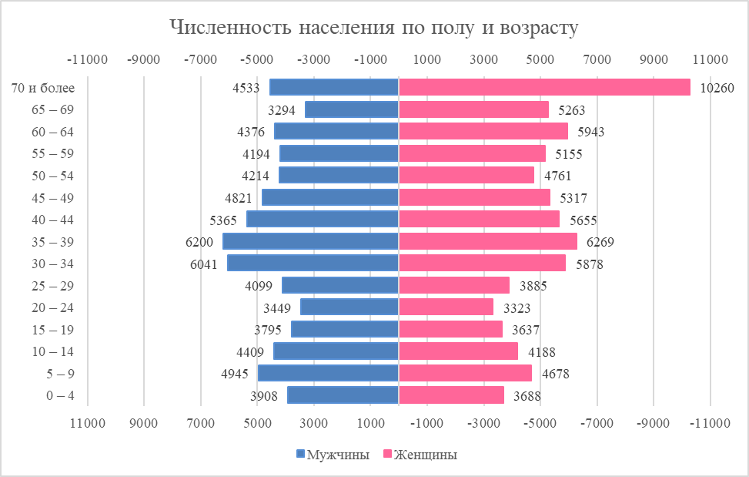

1. Диаграмма распределения населения РФ по численности и полу на 2022 год (в тыс. человек)

Источник: Федеральная служба государственной статистики

Это является основной угрозой, так как приведет к значительному снижению спроса на услуги клиник ЭКО в будущем.

Однако для государства это может быть благоприятной возможностью. Так как сохранение квот на текущем уровне при уменьшении спроса на ЭКО поможет России улучшить показатели обеспеченности квотами ОМС по сравнению с другими странами.

*Рекомендуемые мероприятия:*

Для государства:

1. Не уменьшать количество выделяемых квот при сокращении населения репродуктивного возраста, чтобы выйти на один уровень с другими государствами по показателю доступности ЭКО.

***Тенденция к позднему деторождению (Т)***

Сегодня для женщин важно материальное благополучие, самореализация, карьера. Они не спешат с рождением детей и стремятся сначала состояться в жизни, заработать достаточное количество денег, а уже потом родить ребенка в более позднем возрасте [Сульдяйкина, 2017].

Это является угрозой, так как рождение детей перестает быть приоритетной задачей женщин, следовательно, это приводит к снижению спроса в том числе и на программы ЭКО.

*Рекомендуемые мероприятия:*

Для государства:

1. Разработка мер социального маркетинга, стимулирующего раннее деторождение
2. Расширение деятельности женских консультаций

Именно женские консультации на приемах могут объяснять пациенткам важность рождения ребенка как с точки зрения их состояния здоровья, так и с психологической стороны, формировать позитивное отношение к беременности и к родам [Панина, 2016].

1. Стимулирование рождения детей при помощи материнского капитала

Материнский капитал – это мера государственной поддержки для тех, у кого родился ребенок. Продолжение реализации этой программы и возможное увеличение выплат помогут семьям быстрее решиться на рождение ребенка

***Отношение населения к ЭКО (О)***

Существуют различные взгляды на лечение бесплодия при помощи ЭКО. Всероссийский центр изучения общественного мнения (ВЦИОМ) в июне 2020 г. провел исследование отношения россиян к ЭКО (рис. 13 и рис. 14).   
Они показало, что 84% опрошенных по всей России считают допустимым использование экстракорпорального оплодотворения для рождения ребенка. При этом 67% в целом по РФ оценивают это как эффективный метод. Наибольшая часть опрошенных, положительно относящихся к ЭКО, - люди от 25 до 44 лет. Так как именно для них чаще всего и применяются методы экстракорпорального оплодотворения, то это говорит о том, что люди в целом доверяют ЭКО, а значит, не будут бояться при необходимости провести эту процедуру.[40] Это является благоприятной возможностью.

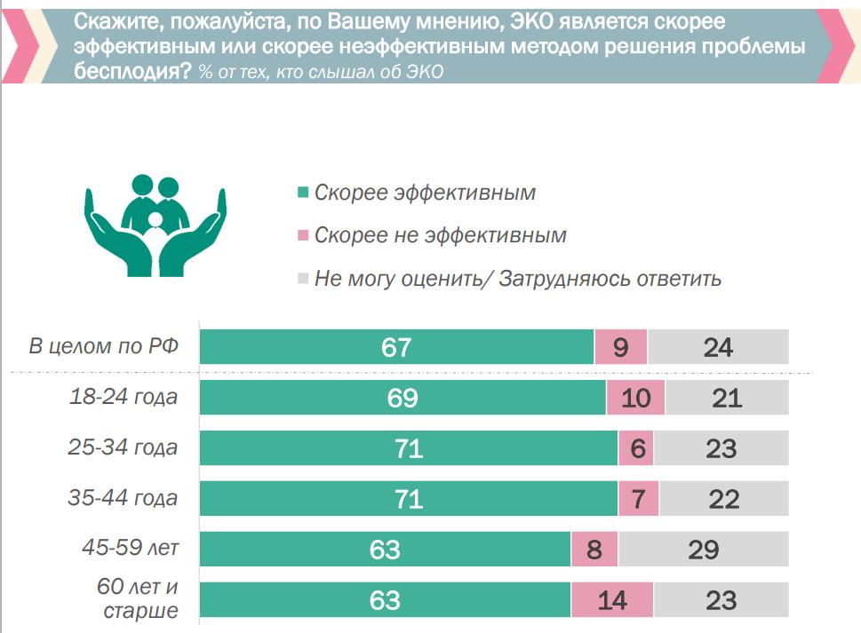

1. Оценка населением эффективности ЭКО

Источник: ВЦИОМ

Также опрошенным был задан вопросы, знают ли они о том, что ЭКО возможно провести за счет ОМС. Лишь треть респондентов (33%) знала об этом. 30% ответили, что процедуру можно сделать только на платной основе. То есть большая часть людей не слышала о возможности проведения бесплатного ЭКО.

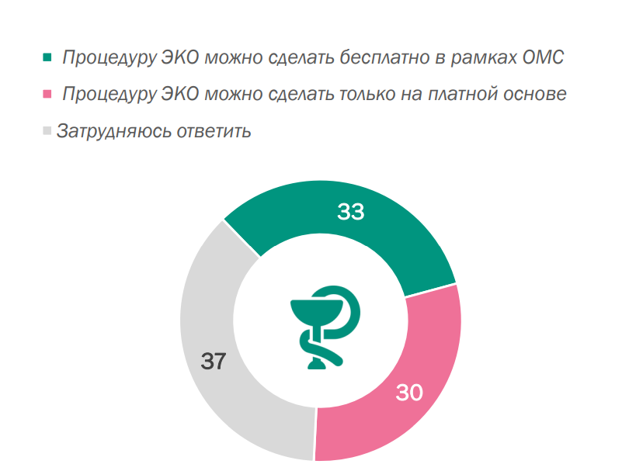

1. Осведомленность населения РФ о возможности проведения ЭКО в рамках ОМС

Источник: ВЦИОМ

Таким образом, при повышении осведомленности населения о возможности проведения ЭКО по ОМС может увеличиться спрос на такие программы, что является благоприятной возможностью.

*Рекомендуемые мероприятия:*

Для государства:

1. Необходимо разработать программу маркетинговых мероприятий, чтобы население узнало о возможности получить квоты на бесплатное ЭКО.

***Отношение верующих к ЭКО***

Православная церковь не признает ЭКО, так как, по ее мнению, это зачатие ребенка за рамками супружеских отношений. Кроме того, отмечается, что медицинские технологии не способны заменить телесное, душевное и духовное единство мужа и жены. При этом ни в коем случае нельзя использовать донорские клетки и суррогатное материнство, даже при медицинских показаниях.

Также при получении эмбрионов один или два переносятся матери, а все остальные либо криоконсервируются, либо утилизируются. Церковь рассматривает это как гибель людей, что является грехом [Лепин, 2015].

Кроме того, в православии считается, что из-за ЭКО дети рождаются больными. Однако наука опровергает это мнение, говоря, что здоровье будущего ребенка определяется прежде всего состоянием репродуктивного здоровья родителей [Никитин, 2019].

В таблице 7 представлена статистика о количестве православного населения с 2017 по 2021 год. Данные показывают, что доля православных верующих за 5 лет снизилась на 9%, при этом доля атеистов выросла в 2 раза.

1. Мировоззрение населения РФ, в %

|  |  |  |  |  |  |
| --- | --- | --- | --- | --- | --- |
|  | 2017 | 2018 | 2019 | 2020 | 2021 |
| Православия | 75 | 72 | 70 | 68 | 66 |
| Ислама | 6 | 6 | 5 | 5 | 6 |
| Других религий | 5 | 4 | 4 | 3 | 6 |
| Неверующим | 7 | 8 | 12 | 12 | 14 |
| Колеблюсь между верой и неверием | 5 | 6 | 6 | 5 | 6 |
| Другое | 2 | 2 | 2 | 7 | 3 |

Источник: ВЦИОМ

Также Всероссийский центр изучения общественного мнения опубликовал данные исследования, посвященного отношению россиян (в том числе и верующих) к искусственному оплодотворению. В таблице на рисунке 15 представлены результаты опроса, по которым видно, что 87% православного населения считает использование ЭКО допустимым при бесплодии. Точно такой же показатель наблюдается у неверующих (87%).

Среди православных верующих, считающих применение ЭКО недопустимым, 28% ответило, что это противоестественно, так как это вмешательство в природу, 27% не признает ЭКО по религиозным соображениям и 16% считает, что так дети могут родиться больными. [41]

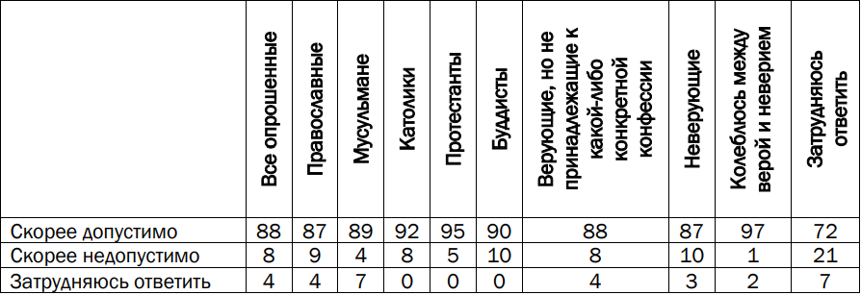

1. Ответ на вопрос: «Как Вы считаете, допустимо или недопустимо рождение ребенка путем искусственного оплодотворения?»

Источник: ВЦИОМ

Таким образом, несмотря на отрицательное отношение православной церкви к ЭКО, количество верующих с каждым годом снижается, уменьшается сила влияния церкви на населения. Поэтому большинство людей, в том числе верующих, считают такой метод рождения ребенка, как ЭКО, допустимым.

Это является благоприятной возможностью, так как способствует увеличению спроса.

*Рекомендуемые мероприятия:*

1. Распространение информации о безопасности использования ЭКО для здоровья будущих детей через рекламу и женские консультации

Так как сила влияния церкви на решение православного население об использовании ЭКО со временем ослабевает, необходимо передавать людям информацию о возможности справиться с бесплодием при помощи ВРТ. Также необходимо развеять мифы о пагубном воздействии ЭКО на здоровье будущего ребенка, так как это один из основных страхов противников экстракорпорального оплодотворения.

**Технологические факторы**

***Внедрение инновационных методов лечения (О)***

Отрасль экстракорпорального оплодотворения постоянно совершенствуется. Со временем появляются новые методы лечения, помогающие повысить эффективность программ. Наиболее важными открытиями являются технология ИКСИ, ставшая революционным методом в терапии мужского бесплодия, а также возможность генетического тестирования эмбриона на хромосомные аномалии и возможные генетические заболевания (ПГТ-А и ПГТ-М) [Локшин, 2019].

Кроме того, совершенствуется и оборудование, связанное с проведением ЭКО. Например, в некоторых клиниках есть EmbryoScope+ ― это система культивирования эмбрионов с покадровой съемкой и компьютерным анализом развития с помощью искусственного интеллекта.[42]

Это является благоприятной возможностью, так как при появлении новых методик ВРТ и современного оборудования может повыситься качество лечения и эффективность программ ЭКО.

*Рекомендуемые мероприятия:*

Для клиник:

1. Постоянное изучение лучших практик в ЭКО, анализ международного опыта
2. Обучение медицинского персонала

Сводная таблица о факторах PEST-анализа и рекомендуемых мероприятиях представлена в приложении 1. Зеленым отмечены рекомендации для государства, а синим – для клиник ЭКО.

В таблице 8 отображаются основные угрозы и благоприятные возможности, влияющие на деятельность клиник ЭКО. Они расположены от наиболее значимых к менее важным.

1. Благоприятные возможности и угрозы для рынка ЭКО

|  |  |
| --- | --- |
| Благоприятные возможности | Угрозы |
| 1. Государственная поддержка ЭКО 2. Доверие населения ЭКО 3. Внедрение инновационных методов лечения 4. Распространение применения ЭКО среди верующих | 1. Сокращение женщин оптимального репродуктивного возраста 2. Миграционный отток граждан 3. Отток профессиональных медицинских кадров 4. Повышение тревожности населения 5. Нестабильный курс валюты 6. Снижение ВВП и рост инфляции 7. Санкционная политика других государств 8. Уход международных компаний с российского рынка 9. Коэффициент дифференциации доходов населения 10. Ограничения на программы с суррогатным материнством 11. Тенденция к позднему деторождению |

### Анализ пяти сил М. Портера

Далее был проведен отраслевой анализ рынка ЭКО в Санкт-Петербурге при помощи расширенной модели отраслевой конкуренции М. Портера.

Было оценено влияние со стороны конкурентов, потребителей, поставщиков, товаров-заменителей, а также угроза появления новых игроков в отрасли.

**Угроза со стороны конкурентов**

*Количество игроков на рынке*

В Санкт-Петербурге всего 23 медицинские организации, оказывающие услуги ЭКО, это высоко конкурентный рынок. При этом, по данным Чаликовой М.Б, директора сети клиник NGC, 4 крупных игрока (Скандинавия Ава-Петер, МЦРМ, Скайферт и NGC) держат около 50% рынка.

На основании данных об ассортименте, эффективности программ и количестве квот ОМС, полученных центрами ВРТ в 2022 году (таблица 6), были построены стратегические карты конкурентов (рис. 16 и рис. 17). Оранжевым на них отмечены частные клиники, а голубым – государственные. На диаграмме видно, что лидерами среди клиник, работающих по ОМС, является «Скандинавия Ава-Петер», так как ей получено больше всего квот и в то же время она обладает широким ассортиментом. Клиника NGC является ее прямым конкурентом по разнообразию предоставляемых услуг и эффективности, однако только в сегменте платных услуг, потому что по ОМС Next Generation Clinic не работает.

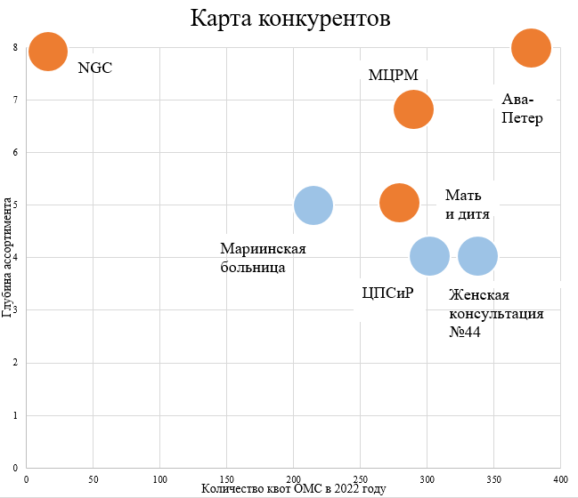

1. Карта конкурентов на рынке ЭКО в Санкт-Петербурге (на основе данных о количестве квот и глубине ассортимента)

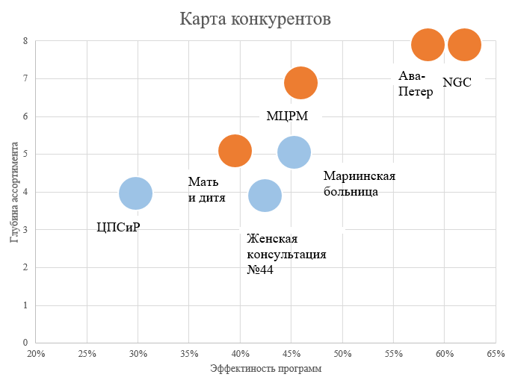

1. Карта конкурентов на рынке ЭКО в Санкт-Петербурге (на основе данных об эффективности программ и глубине ассортимента)

Таким образом, в Санкт-Петербурге существует большое количество организаций, оказывающих услуги ЭКО, однако у частных клиник эффективность программ у выше, а также они предоставляют больше услуг. По этой причине частные центры ВРТ в основном конкурируют друг с другом и в меньшей степени с государственными учреждениями, проводящими процедуры ЭКО.

*Ограничения в повышении цен*

Чтобы сохранить текущий поток пациентов в условии конкуренции, клиники имеют возможность к повышению цен только в рамках покрытия роста затрат.

*Риск потери клиентов*

Сохранение потока пациентов в клинике во многом зависит от врачей, которые там работают. Так как в основном именно к ним идут клиенты. И это представляет определенную угрозу, так как переход репродуктолога на работу в новую клинику с большой вероятностью приведет и к уходу пациентов в другие медицинские организации. По этой причине клиникам необходимо уделять большое внимание ценовому и неценовому стимулированию персонала.

*Темп роста рынка*

Рынок ЭКО является растущим, но сегодня этот рост замедляется. Это приводит к «захвату» рынка друг у друга.

Таким образом, высокая конкуренция на рынке ЭКО в Санкт-Петербурге требует инвестиций в продвижение клиники, повышение качества и эффективности программ экстракорпорального оплодотворения.

*Рекомендуемые мероприятия:*

1. Разработка и применение CDVC (Care Delivery Value Chain, инновационного инструмента управления качеством оказания услуг)
2. Разработка системы ценовой и неценовой мотивации врачей
3. Привлечение пациентов при помощи акций и специальных предложений на платное ЭКО
4. Привлечение врачей из других клиник
5. Постоянный мониторинг предложения конкурентов, их цен и используемых технологий ЭКО
6. Инвестиции в маркетинг для повышения узнаваемости и популярности бренда, проведение Дней открытых дверей, работа в социальных сетях

**Конкуренция со стороны заменителей**

Справиться с бесплодием при наличии патологий возможно при помощи таких методов, как гистероскопия, лапароскопия (хирургический этап). При эндокринном бесплодии (отсутствии беременности в течение 12 месяцев, связанное с нарушением овуляции) возможна овариальная стимуляция для естественного зачатия. Однако при более серьезных формах заболевания (неэффективности овариальной стимуляции и лапароскопии) показано проведение программ ВРТ.[43]

Таким образом, медицинских услуг, которые могли бы заменить экстракорпоральное оплодотворение при тяжелых формах бесплодия на данный момент нет, а угрозы со стороны заменителей не наблюдается.

**Угроза со стороны новых потенциальных участников рынка**

При входе на рынок ЭКО существуют барьеры, связанные с потребностью в капитале, необходимостью лицензирования, эффектом накопленного опыта и лояльностью пациентов. Данные ограничения делают достаточно сложными проникновение новых игроков на рынок.

*Потребность в капитале*

Открытие медицинской организации, занимающейся ВРТ, требует закупки необходимого оборудования, например, центрифуг, микроманипуляторов. Нужно полностью оборудовать кабинеты врачей, операционные, эмбриологические и андрологические лаборатории.[44] Эмбриологические лаборатории требуют ламинарных боксов, инкубаторов и микроскопов.

Объем инвестиций зависит от размера будущей клиники и желаемого объема оказываемых услуг. В целом окупаемость инвестиций составляет 5 лет. Если это будет небольшая организация, то оборудования потребуется не так много, а значит и затраты для входа будут невысокими. Однако если клиника стремится конкурировать с крупными игроками по эффективности программ и количеству выполняемых циклов ВРТ, то необходимо будет закупить дорогостоящее современное профессиональное оборудование, которое в основном производится в других странах. Например, при открытии эмбриоблока потребуется отделка определёнными материалами изнутри, большой набор оборудования, автономная системы вентиляции с системой очистки воздуха и.т.д.[45] Это повышает барьеры для входа на рынок.

*Законодательные ограничения*

При открытии клиники необходимо получить лицензию на оказание медицинской деятельности и санитарно-эпидемиологического заключение. Она должна удовлетворять всем требованиям СанПиНа 2.1.3.2630-10[46], где представлена общая информация о минимальных площадях помещений медицинских организаций, наличии датчиков кислорода в криохранилищах и остальных необходимых требованиях. Также клиника должна соответствовать требованиям Приказа Министерства здравоохранения Российской Федерации от 30 августа 2012 г. № 107н «О порядке использования вспомогательных репродуктивных технологий, противопоказаниях и ограничениях к их применению», где представлены важные положения, касающиеся именно деятельности центров ВРТ.

*Эффект масштаба*

В клиниках ЭКО наблюдается положительный эффект масштаба, так как постоянные издержки (на использование оборудования, зарплату административным работникам и т.д) делятся между большим количеством циклов. Также для частных клиник при закупке больших объемов расходных материалов, поставщики делают скидки, а значит, средние затраты на одного пациента снижаются и есть возможность держать цены на платное ЭКО на среднем уровне.

*Эффект накопленного опыта*

Со временем существования клиники ЭКО улучшается координация процессов, становится более опытным персонал за счет постоянной работы, налаживаются каналы поставки медикаментов и оборудования, более эффективно расходуются ресурсы. Все это помогает снижать затраты по сравнению с теми клиниками, которые только вошли в отрасль.

Таким образом, барьеры входа со стороны новых участников рынка можно оценить, как средние. Особенным препятствием можно считать необходимость крупных инвестиций. Однако при открытии небольших клиник с минимальным набором необходимого оборудования, затраты будут не таким высоким, поэтому существует угроза их появления на рынке.

*Рекомендуемые мероприятия:*

1. Конкурентная борьба за квоты ЭКО для привлечения дополнительного потока пациентов и сохранения эффекта масштаба (за счет повышения качества обслуживания, внедрения инноваций в процесс лечения и привлечения клиентов при помощи маркетинга)
2. Идентификация возможностей появления новых игроков, изучение их предложений

**Рыночная власть покупателей**

*Доля покупателей с большим объемом продаж*

Нет покупателей с большим объемом продаж, объем оказанных медицинских услуг примерно равен для всех пациентов, поэтому отдельные покупатели не могут оказывать давление на уровень цен и качество оказываемых услуг. Это позволяет клиникам увеличивать потенциальную прибыль.

*Средняя чувствительность к цене*

В сфере ЭКО большую роль играет эффективность программ. Для пациентов высокая вероятность забеременеть важнее стоимости медицинской услуги. Поэтому пациенты менее чувствительны к ценам. Они обратятся к другим клиниками, только если цены будут значительно различаться.

Если говорить про ЭКО по ОМС, то здесь цена программы совсем не играет роли. Основным критерием выбора клиники будет являться эффективность программ и качество медицинских услуг.

*Склонность к переключению на медицинские услуги конкурентов*

Программы ЭКО, проводимые в клиниках, одинаковы, но они обладают уникальностью (таблица 6) из-за существующих различных дополнительных услуг, например, генетических тестирований (ПГТ-а, ПГТ-м), расширяющих возможности забеременеть, а также работающих в организации врачей. По этим причинам пациент не может свободно переключаться между клиниками ЭКО.

*Лояльность потребителей*

В сфере ЭКО мнение пациентов об оказанных услугах очень важно, так как при выборе клиники пары прежде всего ориентируются на опыт других людей, на то, получилось ли у них забеременеть. Например, пары, скорее всего, выберут известную клинику, существующую давно, для проведения ЭКО по ОМС, даже если там большие очереди на квоту, так как будут больше доверять ей.

Таким образом, власть пациентов средняя, так как в отрасли нет «крупных» отдельных покупателей. Также чаще всего они ставят в приоритет выбранную клинику из-за рейтинга, эффективности ее программ и работающих там врачей, поэтому менее чувствительны к предложенным ценам.

*Рекомендуемые мероприятия*

1. Повышение лояльности пациентов при помощи акций и специальных предложений на платное ЭКО
2. Анализ обратной связи от пациентов, внедрение улучшений
3. Повышение качества лечения и эффективности программ
4. Расширение ассортимента (например, внедрение дополнительных генетических исследований)

**Рыночная власть поставщиков**

*Количество поставщиков*

Количество поставщиков ограничено, так как поставки возможны только через официальных дилеров. Например, по словам Остроменского В. В., директора клиники «Медси», препараты поставляют только три компании. Однако они сегодня обеспечивают потребности клиник, так как продукция для ЭКО не попала под санкции.

*Издержки на переключение между поставщиками*

Издержки на переключение между поставщиками можно оценить, как средние. Все они поставляют продукцию по примерно одинаковым ценам, поэтому вариант выбора другого дилера есть всегда.

Однако здесь играет роль качество препаратов и расходных материалов, так как врачи в клиниках привыкают работать с определенным типом оборудования и лекарств. Также при переключении на других поставщиков может снизиться качество, что окажет влияние на эффективность программ.

Изменения валютного курса тоже оказывают влияние на поставки, так как приводят к повышению цен на расходные материалы.

*Рекомендуемые мероприятия:*

1. Увеличение закупок отечественных препаратов для стимуляции, которые показали свою эффективность при исследованиях
2. Укрупнение поставок препаратов с долгим сроком хранения с целью использования в будущем, а также снижения цены на единицу благодаря крупным объемам (для государственных учреждений рекомендуется создание горизонтальных альянсов для проведения совместных торгов)
3. Принятие положения о закупках для государственных учреждений
4. Создание алгоритмов хеджирования для компенсации ценовых рисков

В таблице 9 предоставлено описание влияния всех 5 сил и рекомендуемые мероприятия для нейтрализации угроз. Зеленым выделены параметры со слабой силой влияния, желтым – со средней, а оранжевым – с высокой.

1. Анализ 5 сил М. Портера

|  |  |  |
| --- | --- | --- |
| Рыночная власть | Описание | Рекомендуемые мероприятия |
| Конкуренты | * Высоко конкурентный рынок с 4 лидерами * Возможность повышения цен только в рамках роста затрат * Сохранение потока пациентов во многом зависит от врача, работающего в клинке * Замедление роста рынка | * Разработка и применение CDVC (Care Delivery Value   Chain, инновационного инструмента управления  качеством оказания услуг)   * Разработка системы ценовой и неценовой мотивации врачей * Привлечение пациентов при помощи акций и специальных предложений на платные программы * Постоянный мониторинг предложения конкурентов, их цен и используемых технологий ЭКО * Инвестиции в маркетинг для повышения узнаваемости и популярности бренда, проведение Дней открытых дверей, работа в социальных сетях |
| Услуги-заменители | Нет медицинских услуг, которые могли бы заменить ЭКО при тяжелых формах бесплодия | - |
| Новые игроки | * Для открытия клиники с высокой эффективностью программ и большим количеством выполняемых циклов нужны большие инвестиции * Необходимость получения лицензии на оказание медицинских услуг * Значимый эффект масштаба * Эффект накопленного опыта | * Конкурентная борьба за квоты ЭКО для привлечения дополнительного потока пациентов и сохранения эффекта масштаба * Идентификация возможностей появления новых игроков |
| Потребители | * Средняя чувствительность к цене * Объем продаж примерно равен для всех пациентов * Лояльность потребителей к определенной клинике из-за эффективности программ, ассортимента, врачей -> не могут свободно переключаться между клиниками ЭКО | * Повышение лояльности пациентов при помощи акций и специальных предложений на платные программы * Анализ обратной связи от пациентов, внедрение улучшений * Повышение качества лечения и эффективности программ * Расширение ассортимента (например, внедрение дополнительных генетических исследований) |
| Поставщики | * Ограниченное количество поставщиков (официальные дилеры) * Всегда есть выбор другого дилера, но это может оказать влияние на качество медицинской услуги * Нестабильность поставок эффективных препаратов для ЭКО * Изменения валютного курса влияют повышение цен на расходные материалы | * Увеличение закупок отечественных препаратов для стимуляции * Увеличение объемов закупок (проведение совместных торгов для гос. учреждений) * Создание алгоритмов хеджирования * Принятие положения о закупках для гос. учреждений |

## Анализ конкурентоспособности Санкт-Петербургского кластера ЭКО

В настоящем разделе мы решили сравнить конкурентоспособность кластеров ЭКО Санкт-Петербурга и Москвы по методологии Портера [Porter, 1990]. Она предполагает, что конкурентоспособность кластера определяется по четырем компонентам, к которым относятся:

* 1. Условия для факторов производства
  2. Состояние внутреннего спроса
  3. Устойчивая стратегия, структура и конкуренция
  4. Родственные и поддерживающие отрасли

Для определения особенностей кластеров ЭКО Санкт-Петербурга и Москвы было проведено интервью с Остроменским В.В., директором клиники «Медси» в Санкт-Петербурге и с Чаликовой М.Б., директором сети клиник «NGC».

**Условия для факторов производства, родственные и поддерживающие отрасли**

На рынке ЭКО можно отметить такие факторы производства, как квалифицированная рабочая сила, то есть это врачи-репродуктологи, средний и младший медицинский персонал. Также сюда можно отнести закупки препаратов и оборудования. Родственными и поддерживающими отраслями являются страховые компании, финансовые институты и система ДМС.

По этим критериям кластеры ЭКО в Москве и Санкт-Петербурге не различаются, так как рынок репродуктологов является общим не только для этих регионов, но и для тех, которые находятся рядом. Разницы в квалификации среднего и младшего персонала нет, поэтому некоторые клиники, наоборот, стремятся нанять специалистов из регионов. Заработная плата в Москве примерно на 15% выше.

Различий в закупках препаратов и оборудования для ЭКО в городах также не наблюдается. Например, существует всего три поставщика препаратов ЭКО, и они предлагают фиксированные цены для всех регионов России, то же самое касается оборудования.

**Состояние внутреннего спроса**

Объемы платных программ и программ по ОМС в Москве и Санкт-Петербурге различаются примерно в 3 раза. Это связано с тем, что количество людей, проживающих в столице, больше. Тарифы на ЭКО в городах сопоставимы, и различаются они примерно на 5%.

В таблице 10 представлены данные о количестве циклов ЭКО в Москве и Санкт-Петербурге с 2016 по 2020 год. В целом количество программ в Москве превышает этот показатель в Петербурге, однако количество циклов на миллион населения в Санкт-Петербурге больше. И это число растет с каждым годом.

1. Количество циклов в Москве и Санкт-Петербурге

|  |  |  |  |  |
| --- | --- | --- | --- | --- |
| Год | Циклы в Москве | Циклы в СПб | Кол-во циклов на млн. населения (Москва) | Кол-во циклов на млн. населения  (СПб) |
| 2016 | 33230 | 20477 | 2695 | 3919 |
| 2017 | 38926 | 22437 | 3144 | 4249 |
| 2018 | 44767 | 23841 | 3580 | 4455 |
| 2019 | 48453 | 24185 | 3841 | 4493 |
| 2020 | 39245 | 18138 | 3096 | 3360 |

Источник: данные РАРЧ

Кроме того, уровень бесплодия в Санкт-Петербурге выше, чем в Москве. Среди субъектов, в которых отмечалась тенденция к росту заболеваемости женским бесплодием Санкт-Петербург занимает 2-е место после Хабаровского края, а Москва 3-е [Архангельский и др., 2022].

Таким образом, внутренний спрос на рынке ЭКО в Санкт-Петербурге выше. А это, согласно Портеру, означает, что в Санкт-Петербурге для удовлетворения спроса клиентов клиникам необходимо придерживаться высоких стандартов медицинских услуг, вводить новшества и развиваться.

**Устойчивая стратегия, структура и конкуренция**

Внутренняя конкуренция на рынке Санкт-Петербурга, по мнению Остроменского В. В., острее, чем на рынке ЭКО в Москве. Это связано с тем, что на количество населения в Санкт-Петербурге клиник больше, чем в столице, при этом соотношение государственных клиник и частных примерно одинаково. Несколько лет назад в Санкт-Петербурге одновременно появилось много организаций, оказывающих услуги ЭКО, поэтому сегодня он перенасыщен предложениями. Клиники не делают столько циклов в год, сколько могли бы. В Москве такой проблемы нет, поэтому Санкт-Петербургские организации стремятся выйти на московский рынок.

Также система ОМС выровняла конкуренцию на рынке ЭКО. Необходимость в постоянном привлечении клиентов способствует активному развитию организаций. Доли компаний зависят от размера клиники. Например, у клиники «Ава-Петер» она больше. Однако укрупнение долей рынка у отдельных крупных игроков сегодня в Санкт-Петербурге не наблюдается.

Таким образом, так как внутренний спрос на рынке ЭКО Санкт-Петербурга больше, а внутренняя конкуренция острее, то, согласно Портеру, это дает организациям стимулы к постоянному развитию, поддержанию конкурентных преимуществ. Конкуренция также оказывает влияние и на остальные элементы ромба Портера. Так как в Санкт-Петербурге внутренняя конкуренция острее, чем в Москве, то можно предположить, что и качество оказываемых услуг там выше, чем в столице. Постоянная борьба с другими клиниками проводит к усовершенствованию оказываемых услуг, улучшению обслуживания.

## 2.4. Выявление проблем проведения ЭКО по ОМС

**Механизм распределения квот на ЭКО по ОМС**

Чтобы отследить динамику в распределении квот между медицинскими учреждениями, была построена таблица 11, где отражено количество квот, выданных клиникам с 2018 по 2022 год.

1. Распределение квот ЭКО в Санкт-Петербурге

|  |  |  |  |  |  |
| --- | --- | --- | --- | --- | --- |
|  | 2018 | 2019 | 2020 | 2021 | 2022 |
| Женская консультация № 44 | 186 | 263 | 205 | 152 | 333 |
| Мариинская больница | 334 | 240 | 210 | 283 | 212 |
| Ава-Петер | 329 | 296 | 338 | 370 | 378 |
| МЦРМ | 256 | 308 | 351 | 412 | 294 |
| Мать и дитя | 304 | 246 | 265 | 270 | 281 |
| ЦПСиР | 275 | 204 | 210 | 198 | 300 |

Источник: Территориальный фонд ОМС Санкт-Петербурга

Можно заметить, что если в 2018 году самое большое количество квот получило государственное учреждение (Мариинская больница), то с 2019 г. наибольшее количество циклов по ОМС проводили частные клиники. Однако четких трендов в распределении квот не наблюдается. Так, с 2019 по 2021 год больше всего квот было у Международного центра репродуктивной медицины, но в 2022 году это количество значительно снизилось.

Также была построена карта конкурентов, где учитывалось количество квот, выданных клиникам в 2022 год, и эффективность их программ. Это распределение представлено на рисунке 18.

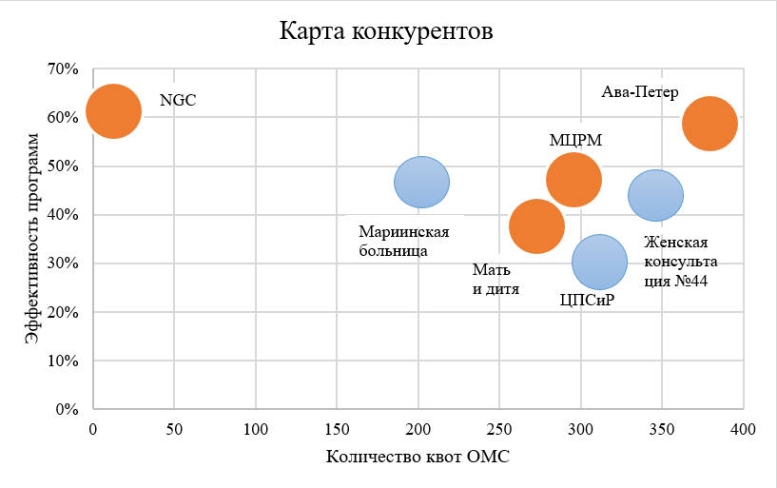

1. Карта конкурентов клиник ЭКО в Санкт-Петербурге

Коэффициент корреляции Пирсона между количеством выданных квот и эффективностью равен 0,42. Это значение положительное, но статистическая связь слабая, что говорит о том, что нет четкой зависимости между эффективностью программ и количество выданных квот. Так, у Международного центра репродуктивной медицины эффективность равна 47%, но квот у них меньше, чем у Центра Планирования Семьи и Репродукции, эффективность которого равна примерно 30%. Также у клиники NGC, не участвующей в программе ОМС, высокая эффективность программ.

Таким образом, необходимо понять, каким образом сейчас распределяются квоты и предложить эффективный механизм их распределения

**Проблемы проведения ЭКО по ОМС**

* **Непрозрачное распределение квот**

Распределением квот занимается Комиссия по разработке территориальной программы обязательного медицинского страхования. Согласно Приказу Минздрава России от 28.02.2019 № 108н, для этого учитывается информация об объемах, качестве и условиях предоставления медицинской помощи, а также обеспечении медицинского учреждения за счет иных источников финансирования в динамике до трех лет.[47]

Однако на основании информации, полученной в предыдущих разделах, а также в интервью с Молодкиной С. В., старшим менеджером клиники «Скайферт», было отмечено, что данные условия не выполняются, конкретного регламента распределения не существует, поэтому клиники не могут предугадать, сколько квот будет выделено в следующем году.

Кроме того, по данным ФАС России, механизм распределения объемов, разработанный в соответствии с критериями, указанными законами, не реализуется, что приводит к злоупотреблениям территориальных комиссий при распределении объемов между участниками обязательного медицинского страхования, отсутствию прозрачности и возможным коррупционным рискам.[48]

* **Завышение клиниками эффективности программ ЭКО**

В интервью с Солониными А.В., директором ассоциации частных клиник Санкт-Петербурга, также было отмечено, что из-за желания получить больше квот ОМС клиники стараются повысить эффективность программ за счет работы с теми пациентами, у кого вероятность забеременеть выше, например, с более молодыми женщинами, а не с теми, у кого есть какие-либо осложнения. Однако у каждого пациента должен быть равный доступ к ЭКО, по этой причине необходимо разработать механизм, который будет стимулировать медицинские организации работать даже с трудными случаями.

В параграфе 3.2 будет рассмотрен механизм распределения квот, который сделает процесс их распределения прозрачным, а также будет стимулировать эффективное оказание медицинских услуг.

* **Большие очереди на процедуру ЭКО**

Также важной проблемой являются очереди на процедуру ЭКО. Согласно отчету о результатах экспертноаналитического мероприятия по эффективности расходования средств ОМС при проведении процедуры ЭКО, на 1 января 2020 года в очереди находилось 30 265 человек из 76 регионов России. В распределении количества квот не учитываются потребности населения, поэтому время ожидания в некоторых субъектах больше 1 года (например, в Вологодской области это 18 месяцев), что недопустимо, ведь в лечении бесплодия время играет очень важную роль, так как влияет на репродуктивное здоровье.[49]

В интервью Молодкина С. В. также отметила, что в Санкт-Петербурге эта проблема тоже существует. Выдается определенное количество квот в начале года, но затем это количество не корректируется. Если все квоты в клинике были использованы в первые месяцы, то затем пациенты вынуждены или ждать в очереди, или вступать в программу за счет личных средств, или ехать в другие регионы. У медицинских организаций есть возможность написать в территориальный фонд ОМС с просьбой выделения дополнительных квот, однако гарантий выполнения этого нет.

*Рекомендация:* Постоянный мониторинг со стороны территориального фонда ОМС реализации квот в клиниках и корректировка объемов в течение года в зависимости от спроса со стороны пациентов

* **Большие затраты на повторную процедуру ЭКО**

Сегодня за счет ОМС не оплачивается хранение криоконсервированных (замороженных) эмбрионов, поэтому многие пары не платят за это. Однако, если женщина решает сделать процедуру ЭКО повторно, то ей необходимо заново пройти все этапы экстракорпорального оплодотворения (взятие клеток, оплодотворение, культивирование эмбрионов и.т.д.). Повторное проведение этих этапов в Санкт-Петербурге на 2023 год оценивается в 99 980 рублей (данные ТФОМС).

*Рекомендация:* Включение годового хранения эмбрионов в тариф ОМС (хранение на год стоит примерно 12 000, а повторное проведение всех этапов 99 980 рублей в Санкт-Петербурге) поможет сократить затраты на повторное ЭКО в будущем

* **Проблема получения квот одним пациентом**

Согласно приказу Минздрава России от 30.08.2012 N107н, ограничений на количество полученных квот на ЭКО нет. Также нет ограничений и по возрасту. Существует единственное условие, что вступить в программу экстракорпорпального оплодотворения можно не более 2 раз в год. По мнению, Брагиной М. А., врача-репродуктолога, среднестатистический успех первой попытки составляет 40%, второй – 60%. Это связано с возможностью корректировки цикла с учетом особенностей предыдущей программы. Но после третьей вероятность забеременеть уменьшается. Так, шансы на беременность с третьего раза снижаются до 20%.[50]

Однако из-за отсутствия ограничений на количество возможных циклов женщина может получать квоты несколько раз вместо других пациентов, несмотря на то, что вероятность наступления беременности снижается.

*Рекомендация:* Установление, как в иностранных государствах, ограничения на максимальный возраст вступления в программу и количество возможных квот, например, до 40 лет и до 3 попыток. Так как после этого эффективность программы ЭКО снижается. Конкретные ограничения могут быть определены профессиональным сообществом репродуктологов.

* **Отсутствие возможности провести генетическое тестирование за счет ОМС**

А. А. Феоктистов, медицинский директор, врач — акушер-гинеколог клиники Эмбрилайф, во время проведения круглого стола о проблемах ЭКО отмечает, что успешность программ для пациентов старшего репродуктивного возраста минимальна. Но так как возможность использовать предимплантационного генетического тестирования не включена в программу ОМС, то многие не могут себе позволить оплатить это за счет собственных средств. Они пытаются забеременеть бесплатно с помощью классического ЭКО, получают квоты несколько раз, но это уже не может принести результата. Если такой цикл экстракорпорпального оплодотворения для людей старшего репродуктивного возраста приводит к беременности, при этом очень высок риск рождения детей с генетическими аномалиями.[51]

*Рекомендация:* Существуют тарифы ОМС на лечение детей, родившихся с генетическими аномалиями, однако возможностей проверить эмбрион на носительство заболеваний за счет ОМС, чтобы предотвратить рождение таких детей, нет. Поэтому рекомендуется разработать критерии для пар, вступающих в программу, и показания для тех, кому рекомендуется ПГТ (например, старший репродуктивный возраст, отягощенный репродуктивный анамнез, наличие хромосомных перестроек и аномалий у родителей), и для пар, соответствующих показаниям, включить ПГТ в тариф ОМС

Выделенные проблемы и рекомендации представлены в таблице 12.

1. Рекомендации по преодолению проблем проведения ЭКО по ОМС

|  |  |
| --- | --- |
| Проблемы | Рекомендации |
| Непрозрачное распределение квот | Разработка эффективного механизма распределения квот (представлено в разделе 3.2) |
| Завышение клиниками эффективности программ ЭКО |
| Большие очереди на процедуру ЭКО | Постоянный мониторинг реализации квот в клиниках и корректировка объемов в течение года |
| Большие затраты на повторную процедуру ЭКО | Включение годового хранения эмбрионов в тариф ОМС |
| Проблема получения квот одним пациентом | Установление ограничения на максимальный возраст вступления в программу и количество возможных квот |
| Отсутствие возможности провести генетическое тестирование за счет ОМС | Разработка критерий для пар при вступлении в программу, и для определенных из них включение ПГТ в тариф ОМС |

Далее в третьей главе будут рассмотрены способы повышения качества лечения и ценности услуг ЭКО для пациентов, а также методика распределения квот ОМС, стимулирующая эффективное оказание медицинской помощи.

# Глава 3. Предложение способов повышения эффективности и результативности клиник ЭКО

## 3.1 Разработка цепочки создания ценности

Далее были разработаны цепочки создания ценности при оказании медицинской помощи (CDVC) [Porter, Teisberg, 2006]. Они описывают деятельность на каждом этапе, а затем анализируют способы повышения ценности услуг для пациентов. В отличие от традиционной цепочки нижняя часть CDVC содержит действия, которые выполняются в каждом элементе, объединяя основные и вспомогательные. В верхней части показывается ценность, создаваемая перечисленными внизу действиями, по следующим компонентам:

* информирование пациента
* измерение показателей здоровья пациента
* обеспечение доступа к медицинским услугам

Цепочки создания ценности были сделаны отдельно для ЭКО, которое проводится по ОМС, и для платной программы (таблица 13 и 14). Их различие заключается в том, что этап диагностики при ЭКО по ОМС проходит в женской консультации. Там же пара сдает анализы и обследуется, а затем по квоте уже направляется в клинику. В программе за счет личных средств пациентов диагностика полностью осуществляется в медицинской организации.

На основе анализа цепочек создания ценности при оказании медицинской помощи при экстракорпорпального оплодотворения была разработана модифицированная (сокращенная) цепочка создания стоимости для клиники ЭКО, которая состояла из таких звеньев, как логистика ресурсов, маркетинг и продажи, диагностика и вмешательство. В верхних строках таблицы рассматривались компоненты ценности для пациентов, а именно информирование, измерение, доступ к медицинской помощи, также добавился такой компонент, как улучшение самочувствия пациента. В нижних строках представлен комплекс мероприятий по оказанию медицинской помощи (таблица 15).

1. Цепочка создания ценности при проведении ЭКО по ОМС

|  |  |  |  |  |  |  |  |  |
| --- | --- | --- | --- | --- | --- | --- | --- | --- |
| **Информирование** | Разъяснение возможного диагноза, порядка получения квоты ОМС и дальнейших действий | Разъяснение порядка прохождения процедуры ЭКО, шансы на наступление беременности при помощи ЭКО | Важность выполнения рекомендаций по ведению здорового образа жизни, по приему гормональных препаратов, осведомление о возможных рисках и результатах | Порядок проведения пункции, подготовки к ней, график приема препаратов, возможные риски | Используемая анестезия  Возможные болевые ощущения  Результат пункции  Рекомендации по восстановлению | Количество полученных эмбрионов, подходящих для переноса | Рекомендуемый образ жизни после переноса эмбриона  Количество переносимых эмбрионов | Результат программы ЭКО, рекомендации по дальнейшим действиями, в зависимости от результата |
| **Измерения** | Оценка состояния репродуктивной системы | Оценка состояния репродуктивной системы | Общее самочувствие пациентки | Контроль роста фолликулов и толщины эндометрия | Количество полученных яйцеклеток | Рост и качество полученных эмбрионов | Толщина эндометрия | Результат анализа на ХГЧ |
| **Доступ к медицинской услуге** | Женская консультация | Специализированный кабинет врача-репродуктолога | Специализированный кабинет врача-репродуктолога | Дом  Специализированный кабинет | Операционная, дневной стационар | Эмбриологическая лаборатория | Специализированный кабинет врача-репродуктолога | Специализированный кабинет врача-репродуктолога |
| **Основные виды деятельности** | ***Диагностика*** | ***Первичный прием в клинике*** | ***Подготовка*** | ***Стимуляция*** | ***Пункция*** | ***Культивирование эмбриона*** | ***Перенос эмбриона*** | ***Постлечебное обслуживание*** |
| **Мероприятия по оказанию медицинской помощи** | * Прохождение обследований * Сдача супругами анализов * Выдача направления на ЭКО | * Гинекологический осмотр * УЗИ органов малого таза * Изучение истории болезни и анализов * Рекомендации по лечению | * Сдача дополнительных анализов * Разработка плана стимуляции * Выбор препаратов для гормональной терапии * Домашняя подготовка пары перед вступлением в программу | * Выдача пациентке препаратов для стимуляции * Контроль процесса стимуляции при помощи осмотра и УЗИ * Введение «триггера» | * Назначение анестезии * Трансвагинальная пункция под контролем УЗИ * Восстановление в палате дневного стационара | * Оплодотворение яйцеклетки * Культивирование в инкубаторе * Выбор эмбриона для имплантации | * Перенос эмбриона под контролем УЗИ | * Сдача крови на ХГЧ через 10-14 дней после переноса * Рекомендации для будущих циклов ЭКО при отрицательном результате |

1. Цепочка создания ценности при проведении платной программы ЭКО

|  |  |  |  |  |  |  |  |
| --- | --- | --- | --- | --- | --- | --- | --- |
| **Информирование** | Разъяснение диагноза, порядка прохождения процедуры ЭКО, шансы на наступление беременности при помощи ЭКО | Важность выполнения рекомендаций по ведению здорового образа жизни, по приему гормональных препаратов, осведомление о возможных рисках и результатах | Порядок проведения пункции, подготовки к ней, график приема препаратов, возможные риски | Используемая анестезия  Возможные болевые ощущения  Результат пункции  Рекомендации по восстановлению | Количество полученных эмбрионов, подходящих для переноса | Рекомендуемый образ жизни после переноса эмбриона  Количество переносимых эмбрионов | Результат программы ЭКО, рекомендации по дальнейшим действиями, в зависимости от результата |
| **Измерения** | Оценка состояния репродуктивной системы | Общее самочувствие пациентки | Контроль роста фолликулов и толщины эндометрия | Количество полученных яйцеклеток | Рост и качество полученных эмбрионов | Толщина эндометрия | Результата анализа на ХГЧ |
| **Доступ к медицинской услуге** | Специализированный кабинет врача-репродуктолога | Специализированный кабинет врача-репродуктолога | Дом  Специализированный кабинет | Операционная, дневной стационар | Эмбриологическая лаборатория | Специализированный кабинет врача-репродуктолога | Специализированный кабинет врача-репродуктолога |
| **Основные виды деятельности** | ***Диагностика*** | ***Подготовка*** | ***Стимуляция*** | ***Пункция*** | ***Культивирование эмбриона*** | ***Перенос эмбриона*** | ***Постлечебное обслуживание*** |
| **Мероприятия по оказанию медицинской помощи** | * Гинекологический осмотр * УЗИ органов малого таза * Изучение истории болезни и анализов * Назначение необходимых обследований и анализов * Рекомендации по лечению | * Сдача анализов * Разработка плана стимуляции * Выбор препаратов для гормональной терапии * Домашняя подготовка пары перед вступлением в программу | * Выдача пациентке препаратов для стимуляции * Контроль процесса стимуляции при помощи осмотра и УЗИ * Введение «триггера» | * Назначение анестезии * Трансвагинальная пункция под контролем УЗИ * Восстановление в палате дневного стационара | * Оплодотворение яйцеклетки * Культивирование в инкубаторе * Выбор эмбриона для имплантации | * Перенос эмбриона под контролем УЗИ | * Сдача крови на ХГЧ через 10-14 дней после переноса * УЗИ при наступлении беременности * Рекомендации для будущих циклов ЭКО при отрицательном результате |

На основании модифицированной цепочки создания ценности (таблица 15) были сделаны следующие рекомендации:

**Логистика ресурсов**

В логистике ресурсов для пациентов важно удовлетворение спроса на препараты и расходные материалы, а также сохранение их качества в текущей ситуации. Для этого необходимо прогнозировать потребность в лекарствах и расходных материалах. Государственным учреждениям нужно составить план-график закупок, а также принять положение о закупках, где будут прописаны современные методы закупок, например, отказ от аукциона. Это повысит эффективность закупочной деятельности.

При закупке лекарственных препаратов можно использовать российские аналоги препаратов для стимуляции, которые показывают схожую эффективность с зарубежными аналогами. Это поможет сократить издержки при сохранении эффективности, а также обеспечит стабильность поставок.

**Маркетинг и продажи**

Здесь пациентам важно получать информацию о возможности проведения ЭКО в разных клиниках, их преимуществах, чтобы выбрать наиболее подходящий вариант. Также важна осведомленность населения о возможности проведения ЭКО по ОМС. В связи с этим рекомендуется проведение маркетинговых мероприятий через различные каналы, в том числе через сайт клиник, социальные сети, радио. Также возможна реклама через такие агрегаторы, как ПроДокторов, где есть описание медицинских организаций, а также отзывы о врачах, которые помогают пациентам принять решение.В свою очередь,привлечение «платных» пациентов возможно при помощи специальных предложений, акций, Дней открытых дверей.

Также возможна частичная специализация клиник ЭКО. Например, некоторые из них могут лучше работать с пациентками старшего репродуктивного возраста или с теми, у кого есть определенные болезни (генетические заболевания или онкология). Направлять в эти клиники и рекомендовать их могут работники женских консультаций.

**Диагностика**

На этапе диагностики ценность для пациентов представляет облегченный доступ к медицинской помощи, а именно возможность пройти все этапы обследования в одном месте, то есть в клинике, и там же сдать все анализы. Также при выполнении платной программы у пациента нет необходимости посещать женскую консультацию.

На этапе диагностики упросить процесс получение квоты и доступ к медицинским услугам может появление «менеджера ОМС», с котором пациент мог бы связаться в любое время, и который бы ответил на любой конкретный вопрос, например, о длине очередей в интересующих клиниках, времени ожидания, необходимых шагах, обследованиях и анализах. При необходимости он мог бы отправлять памятку о прохождении ЭКО по ОМС в определенном регионе. Это упростило путь пациента при получении квоты.

Важную роль при диагностике играет уведомление пациента о рисках и возможных шансах при проведении ЭКО. Получение полной и достоверной информации о каждом этапе процедуры играет важную роль, поэтому врач должен полностью проинформировать пациента, потому что в некоторой степени от выполнения его рекомендаций зависит результат программы ЭКО.

Облегчить доступ к медицинской помощи может создание единой медицинской базы, где будут храниться все данные о пациенте и его анализах. Это сократит время обследования пациентов, в случае его перехода из одной организации в другую. Медицинская информационная система клиники поможет хранить данные в одном месте. Использование этой информации разными врачами будет более быстрым и удобным.

Если говорить об измерении, здесь ценность для пациента представляет проведение дополнительных обследований. Например, исследование на кариотип или исследование генетического статуса родителей, которое покажет, являются ли они носителями каких-то моногенных заболеваний.

**Вмешательство**

На этом этапе ценность для пациента представляет его маршрутизация и напоминание о необходимых шагах. Для этого клинике можно разработать систему СМС-оповещений о приемах и об основных действиях на протяжении лечения.

Для повышения доступа пациента к медицинской помощи и облегчению получения консультации врача, может помочь электронная запись к врачу. Это будет удобно для пациента, так как он сможет увидеть свободное время для приема и выбрать подходящее, а также снизит нагрузку, например, на call-центр. Для промежуточных консультаций возможно через чат и при помощи телемедицинских технологий. Остроменский В. В. считает это применимым на этапах обследования, когда сдаются анализы, а также введения гормональных препаратов в период стимуляции для контроля самочувствия. Молодкина С. В., старший менеджер клиники «Скайферт», отмечает, что это было бы эффективно перед переносом эмбриона. Также возможна реализация «транспортной схемы ЭКО», во время которой сдача анализов, а также стимуляция проходит в другом городе. Пациент удаленно делится с врачом результатами анализов и УЗИ, а в клинику приезжает уже только на пункцию. Это не только повысит доступ к получению медицинской услуги, но и упростит процесс измерения, так как на начальных этапах пациент сможет делать все из своего города с местным врачом, а в клинику приехать на основной этап.

На самочувствие пациента влияет психологическая поддержка, так как вступление в программу ЭКО – трудный для семьи этап, который вызывает большое волнение у пары. По этой причине создание психотерапевтических групп поддержки, где пациенткам на каждом этапе ЭКО оказывают психологическую помощь и помогают справиться со стрессом, а также организация «комьюнити», например, в обсуждениях на странице клиники в социальной сети, где другие женщины делятся своим опытом и поддерживают другу друга, может оказать благоприятное влияние на самочувствие пациентов.

1. Модифицированная цепочка создания стоимости для клиники ЭКО

|  |  |  |  |  |  |  |
| --- | --- | --- | --- | --- | --- | --- |
| **Столбцы** | | А | В | С | D | Стр. |
| ***Компоненты ценности для пациентов*** | **Инфор-мирование** |  | Использование оптимальных каналов информирования (5, 6) | Формирование ожиданий от процедуры, уведомление о рисках (5) | Маршрутизация пациента  Напоминания о необходимых шагах (8) | 1 |
| **Измерение** |  |  | Расширение возможного перечня измерений (5) | Возможность удаленного отслеживания некоторых показателей (10, 11) | 2 |
| **Доступ к медицинской помощи** | Обеспечение удовлетворения спроса на препараты и расходные материалы (6,7) | Принадлежность пациента к целевому сегменту (7) | Сосредоточение информации о состоянии здоровья в одном источнике (7, 8)  Избавление от необходимости посещения ЖК  Помощь на этапе получения квоты (10) | Облегчение доступа к получению консультации врача (9, 10, 11) | 3 |
| **Самочувствие пациента** | Сохранение качества закупленных препаратов, оборудования и расходных материалов (9) | Выбор оптимальной клиники, удовлетворяющей всем требованиям пациента | Своевременное выявление показаний к ЭКО (6, 9) | Психологическая поддержка, участие в «комьюнити» (7) | 4 |
| ***Звенья цепочки*** | | **Логистика ресурсов** | **Маркетинг и продажи** | **Диагностика** | **Вмешательство** |  |
| **Комплекс**  **мероприятий по оказанию медицинской помощи** | | Принятие положения о закупках (для гос. учреждений) | Маркетинговые мероприятия, направленные на привлечение пациентов (реклама на сайте, в соц. сетях, по радио, через агрегаторы) | Осмотр врачей, УЗИ, сдача анализов, проведение дополнительных обследований (генетических и.т.д) | Приемы врача-репродуктолога, и др. специалистов | 5 |
| Прогнозирование потребности в расходных материалах и препаратах | Маркетинговые мероприятия, направленные на повышение осведомленности о возможности проведения ЭКО по ОМС | Идентификация бесплодия | Проведение всех этапов ЭКО (стимуляции, пункции, культивирования и переноса эмбрионов) | 6 |
| Составление плана-графика закупок (для гос. учреждений) | Специализация клиник (например, работа с пациентами старшего репродуктивного возраста, определенными болезнями) | Интеграция данных клиник в единую базу | Организация психотерапевтической группы поддержки | 7 |
| Закупка расходных материалов и оборудования |  | Использование МИС клиники | СМС-оповещения о приемах и основных действиях | 8 |
| Закупка ЛП (частичное использование российского аналога для стимуляции) |  | Принятие решения о применении ЭКО | Электронный формат записи к врачу | 9 |
|  | |  |  | Появление «менеджера ОМС» | Возможность проведения удаленных консультаций для контроля самочувствия пациента | 10 |
|  | |  |  |  | Работа по «транспортной схеме» ЭКО | 11 |

## Разработка эффективного механизма распределения квот ОМС

На 2022 год распределение квот между клиниками, которые были анализированы ранее, представлено в таблице 16.

1. Распределение квот ОМС между клиниками ЭКО на 2022 год

|  |  |  |
| --- | --- | --- |
|  | Эффективность программ | Количество квот ОМС |
| ЦПСиР | 25-40% | 300 |
| Женская консультация № 44 | 44% | 333 |
| Мать и дитя | 40% | 281 |
| Мариинская больница | 46,3% | 212 |
| МЦРМ | 47% | 294 |
| Ава-Петер | 61% | 378 |

В связи с распределением квот в Санкт-Петербурге, не зависящим от показателей деятельности медицинской организации, мы предлагаем распределять квоты на ЭКО, в зависимости от эффективности программ клиники в предыдущем периоде. Однако данные, приведенные в таблице не отражают возрастное распределение пациентов.

В среднем женщины вступают в программу ЭКО в возрасте 34-38 лет. Средняя длительность бесплодия до использования экстракорпорального оплодотворения 5-10 лет (у 40% женщин) [Владимирова и др., 2020]. Однако эффективность программ напрямую зависит от возраста пациентов. Чем старше женщина, тем меньше эффективность ЭКО. Было проведено исследование, направленное на оценку влияния возраста пациентки на исход программы ЭКО. Его результаты представлены в таблице 17 [Коваленко и др., 2018]:

1. Зависимость частоты наступления беременности от возраста пациентки

|  |  |
| --- | --- |
| Возраст, лет | Частота наступления беременности |
| 19-25 | 54,6% |
| 26-30 | 40,6% |
| 31-35 | 31,2% |
| 36-40 | 24,4% |
| 41-43 | 20% |
| 43+ | Менее 10% |

Таким образом, вероятность наступления беременности после ЭКО с годами снижается, поэтому и эффективность программ для женщин старшего репродуктивного возраста ниже.

По этой причине рекомендуется распределение квот ОМС между клиниками в зависимости от уточненной оценки эффективности реализованных программ, которая учитывает возраст женщины. Благодаря этому у медицинских организаций не будет стремления завысить общую эффективность программ ЭКО при помощи работы с пациентками более младшего репродуктивного возраста, а, наоборот, стимулирует клиники работать с разными пациентами.

Например, за наступление беременности у женщины до 30 лет дается 1 балл. Если ее возраст от 31 до 39 лет, то клиника получает 1 балл, умноженный на повышающий коэффициент, учитывающий разницу в вероятностях успешного ЭКО соответствующих возрастов, а если ей 40 или больше лет, балл определяется аналогично. Коэффициенты могут быть определены профессиональным сообществом репродуктологов. Затем сумму баллов необходимо разделить на количество женщин, прошедших ЭКО по ОМС в клинике.

|  |  |  |
| --- | --- | --- |
|  | $$\frac{Сумма баллов с учетом повышающего коэффициента }{Общее количество процедур ЭКО по ОМС}$$ | (1) |

В следующих периодах Территориальному фонду ОМС рекомендуется распределять квоты в зависимости от выведенного показателя эффективности деятельности медицинской организации. Таким образом, это будет стимулировать клиники повышать эффективность программ ЭКО, а также работать даже со сложными случаями.

# Заключение

Экстракорпоральное оплодотворение является эффективным способом борьбы с бесплодием, которое с каждым годом затрагивает все больше семей. Ежегодно количество циклов ЭКО, часть из которых проводится за счет средств обязательного медицинского страхования, растет.

В ходе написания работы был проведен анализ рынка ЭКО в Санкт-Петербурге. В рамках PEST-анализа клиникам и государству были даны рекомендации по нейтрализации угроз и использованию благоприятных возможностей. Так как рынок ЭКО в Санкт-Петербурге является высоко конкурентным, то прежде всего клиникам необходимо применять меры производственного характера (повышение качества обслуживания, внедрение инноваций в процесс лечения), привлекать клиентов при помощи маркетинга. Также в текущих условиях повышать квалификацию медицинского персонала и использовать эффективные методы закупочной деятельности. Государству, в свою очередь, следует распространять информацию о возможности проведения ЭКО по ОМС, а также стимулировать принятия решения о рождении ребенка через женские консультации и при помощи мер социального маркетинга.

При использовании ромба Портера было выявлено, что конкуренция на рынке ЭКО в Санкт-Петербурге острее, чем в Москве, а это дает организациям стимулы к постоянному развитию, поддержанию конкурентных преимуществ и повышению качества медицинских услуг.

Существуют также и проблемы при проведении ЭКО по ОМС. К основным из них относится намеренное завышение эффективности программ, а также отсутствие четкого механизма распределения квот ОМС. В связи с этим была разработана методика, которая будет стимулировать клиники повышать эффективность программ ЭКО, а также работать с пациентами разного возраста.

Также в работе использовалась модифицированная цепочка создания ценности при оказании медицинской помощи (CDVC) при проведении ЭКО по ОМС и за счет личных средств пациентов. При помощи этой модели был предложен комплекс мер по повышению маркетинговой эффективности клиник ЭКО и качества обслуживания, а также по совершенствованию процесса закупок. Предложенные в работе мероприятия могут повысить ценность медицинской помощи для пациентов при проведении ЭКО и увеличить эффективность работы клиник.

# Список литературы

* 1. Bergmann, S. (2011). Reproductive agency and projects: Germans searching for egg donation in Spain and the Czech Republic. Reproductive BioMedicine Online, 23(5), 600–608. https://doi.org/10.1016/j.rbmo.2011.06.014
  2. Deloitte. (2018). How to eat the Value-based Procurement elephant? Retrieved from: https://www2.deloitte.com/content/dam/Deloitte/be/Documents/life-sciences-health-care/0000_POV_Value_Based_Procurement_HR_Final_v2.pdf
  3. Eldar-Geva, T., Samama, E., Lerner-Geva, L. (2018). Harefuah, 157(11), 731–737. PMID: 30457239
  4. ООО «АйВиФарма» в сотрудничестве с ООО «Завод Медсинтез» расширяют производство биотехнологических препаратов для лечения бесплодия. Акушерство, Гинекология и Репродукция. (2022) ;16(6):749–755. https://doi. org/10.17749/2313-7347/ob.gyn.rep.2022.375.
  5. Jarow J., Kolettis P., Lipshultz L., McClure R., Nangia A., Naughton C., & Prins G., Sandlow J., Schlegel P., Hubbard H., Janus C., Folmer M. (2010). The Optimal Evaluation of the Infertile Male: AUA Best Practice Statement.
  6. Lital Wiersch, Prof. Dan Greenberg, Prof. Rami Yosef (2017). [It makes financial sense to subsidize IVF tech, BGU says], The Jerusalem Post, 10
  7. Porter M., Teisberg E. (2006). Redefining Health Care: Creating Value-Based Competition on Results (1st ed.). Harvard Business School Press: Boston.
  8. Porter, M. E. (1990) The competitive advantage of nations. Harvard Business Review. Vol. 68, No. 2. – P. 73-93. – EDN BGZKXT.
  9. The European IVF-Monitoring Consortium (EIM) for the European Society of Human Reproduction and Embryology (ESHRE), C Wyns, Ch De Geyter, C Calhaz-Jorge, M S Kupka, T Motrenko, J Smeenk, C Bergh, A Tandler-Schneider, I A Rugescu, S Vidakovic, V Goossens, ART in Europe, 2017: results generated from European registries by ESHRE, Human Reproduction Open, Volume 2021, Issue 3, 2021, hoab026, https://doi.org/10.1093/hropen/hoab026
  10. Архангельский, В. Н. Савина А. А., Зайко Е. С. (2022) Соотношение возрастов родителей при рождении детей и тенденции заболеваемости бесплодием в Москве. Государственное бюджетное учреждение города Москвы "Научно-исследовательский институт организации здравоохранения и медицинского менеджмента Департамента здравоохранения города Москвы", 19. ISBN 978-5-907547-33-9. – EDN YCTULA.
  11. Всемирная организация здравоохранения (ВОЗ). Международная классификация болезней, 11-й пересмотр (МКБ-11), Женева, ВОЗ, 2018 г.
  12. Домбровский В.С., Мусина Н.З., Мельникова Л.С. (2020). Ценностно-ориентированные закупки медицинских изделий. Медицинские технологии. Оценка и выбор, (2 (40)), 9-17. https://doi.org/10.17116/medtech2020400219
  13. Коваленко Я.А., Малько Анна Владимировна, Рязанцев И.И., Трунян Д.Г., Филиппов Е.Ф., Крутова В.А. (2018). Влияние возраста пациенток на качество получаемых ооцитов, эмбрионов и исходов программ вспомогательных репродуктивных технологий. Кубанский научный медицинский вестник, 25 (1), 18-22. DOI: 10.25207 / 1608-6228- 2018-25-1-18-22
  14. Козлова Т.В, Пивоварова Ю.А (2017) Роль женских консультаций в поддержании мотивации сохранения беременности. Молодой ученый. 5 (139). 396-400. EDN XVBBCL.
  15. Лепин, С. (2015) ЭКО: можно или нельзя? Христианское чтение. № 1. 107-122. EDN TSNPOF.
  16. Владимирова Н. Ю., Бердаков Ю. Н., Фролова М. А. (2020). Организация специализированной медицинской помощи при бесплодии в Хабаровском крае. Здравоохранение Дальнего Востока № 4, 4-12 с. DOI: 10.33454/1728-1261-2020-3-4-12
  17. Никитин А.И. (2019) Еще раз о здоровье детей после ЭКО (обзор литературы). Проблемы репродукции. 25(3): 28‑33, https://doi.org/10.17116/repro20192503128
  18. Панина В. В. (2016). Значение психологического сопровождения женщины к рождению ребенка. Омский психиатрический журнал, (3 (9)), 30-32. УДК 159.9.07
  19. Перминова С.Г., Назаренко Т.А., Корнеева И.Е., Башмакова Н.В., Митюрина Е.В., Алимова О.А., Белова И.С., Ершов А.В., Храмцова А.Ю., Джалилова Э.Р. (2022). Результаты сравнительного исследования эквивалентности биоаналогичного препарата фоллитропина альфа (раствор для подкожного введения) и оригинального препарата фоллитропина альфа (лиофилизат для приготовления раствора для подкожного введения) у женщин с различным ответом на овариальную стимуляцию в программе экстракорпорального оплодотворения: резюме результатов клинического исследования IV фазы. Акушерство и гинекология, 10, 138-149 https://dx.doi.org/10.18565/aig.2022.10.138-149
  20. Стрижова Т.В. (2022) Вспомогательные репродуктивные технологии: программы, методы, принципы маршрутизации пациентов. Методическое пособие для акушеров-гинекологов «Бесплодный брак». 18-20.
  21. Сульдяйкина Наталья Владимировна (2017). Отношение женщин к позднему деторождению и материнству. Огарёв-Online, (5 (94)), 8. EDN YNDFTF.
  22. Фазлыева Э.А., Галиева Г.А., & Измайлова Р.А. (2022). Анализ рынка вспомогательных репродуктивных технологий в Российской Федерации и республике Башкортостан. Менеджер здравоохранения, (3), 10-16. DOI: 10.21045/18110185-2022-3-10-16.
  23. Феданов Н. С., Шумаров А. П. (2022) Влияние специальной военной операции на Украине на экономику Российской Федерации (вариант прогноза). Техника и безопасность объектов уголовно-исполнительной системы: Сборник материалов Международной научно-практической конференции. В 2-х томах, Воронеж, 18–19 мая 2022 года. Том 2. – Иваново: Издательско-полиграфический комплекс "ПресСто", Воронежский институт ФСИН России, 2022. 377-380. – EDN FOWTMJ.
  24. Чирков М. О, А. Шаповалова, М. Чистяков. (2022) О влиянии западных санкций на экономику России в условиях специальной военной операции. Свободная мысль. 4(1694). 147-162. – EDN VKEBAB.
  25. Шушпанова Ирина Сергеевна (2022). Особенности социально-политической консолидации российского общества и государства в условиях проведения специальной военной операции: социологический анализ. Наука. Культура. Общество, 28 (4), 97-108. DOI 10.19181/nko.2022.28.4.8

# Приложение 1. PEST-анализ рынка ЭКО

|  |  |  |  |
| --- | --- | --- | --- |
| Внешний фактор | Механизм воздействия | Оценка | Рекомендуемые мероприятия |
| **Политические факторы** | | | |
| Специальная военная операция | Миграционный отток граждан | Т | Конкурентная борьба клиник за квоты ОМС  Стратегия экспансии |
| Отток профессиональных медицинских кадров | Т | Ценовые и неценовые методы стимулирования персонала |
| Повышение тревожности населения -> снижение желания родить ребенка в условиях неопределенности | Т | Стимулирование принятия решения о рождении ребенка через женские консультации |
| Санкционная политика других государств -> невозможность закупок некоторых препаратов | Т | Укрупнение закупок  Увеличение закупок отечественных препаратов для стимуляции  Создание горизонтальных закупочных альянсов  Принятие положения о закупках для государственных учреждений  Использование механизмов ценностно-ориентированного прокьюремента |
| Уход компаний с российского рынка -> рост безработицы | Т | Конкурентная борьба клиник за квоты ОМС  Увеличение объема бесплатных предоставляемых квот на ЭКО |
| Законодательные ограничения | Ограничения на программы с суррогатными материнством –> снижение спроса на такие программы, в том числе и со стороны иностранных пациентов | T | Борьба за увеличение квот на ЭКО, чтобы сохранить эффект масштаба  Привлечение новых пациентов, в том числе и из других регионов |
| **Экономические факторы** | | | |
| Экономический кризис | Нестабильный курс валюты -> непредсказуемое изменение цены на импортное оборудование и медикаменты | Т | Хеджирование для компенсации ценовых рисков |
| Снижение ВВП и рост инфляции -> переход населения к «сберегательной» модели поведения, сокращение платных программ в государственных и частных клиниках | Т | Конкурентная борьба клиник за увеличение квот ОМС |
| Дифференциация доходов населения | Большой коэффициент дифференциации доходов, разница в доходах между городским и сельским населением | Т | Разработка нормативов для распределения квот ОМС, где часть будет выдаваться малообеспеченным семьям и тем, кто проживает в сельской местности |
| Государственная поддержка ЭКО | Стимулирование рождаемости, включение ЭКО в программу оказания медицинской помощи по ОМС -> увеличение количества ЭКО за счет ОМС | О | Работа клиник над повышением эффективности программ ЭКО  Конкурентная борьба за получение квот ОМС  Повышение квалификации управленческого персонала при помощи дополнительных образовательных программ  Разработка государством эффективного метода распределения квот ОМС |
| **Социальные факторы** | | | |
| Сокращение женщин оптимального репродуктивного возраста | Число женщин в возрасте, оптимальном для ЭКО, будет снижаться -> снижение показателей рождаемости в стране и спроса на программы ЭКО | О/Т | Не уменьшать на уровне государства количество выделяемых квот, чтобы выйти на один уровень с другими государствами по доступности ЭКО |
| Тенденция к позднему деторождению | Рождение детей перестает быть приоритетной задачей женщин | Т | Разработка мер социального маркетинга, стимулирующего раннее деторождение  Расширение деятельности женских консультаций  Стимулирование рождения детей при помощи материнского капитала |
| Отношение населения к ЭКО | Доверие населения ЭКО, неосведомленность трети населения о возможности сделать ЭКО по ОМС | О | Разработка программы маркетинговых мероприятий, которые повысят осведомленность населения об ЭКО по ОМС |
| Снижение мнения о недопустимости ЭКО среди верующих | Снижение количества верующих людей  Мнение о допустимости ЭКО среди верующих  Основным препятствием считается возможность рождения больного ребенка, а не противоречие религии | О | Распространение информации о безопасности использования ЭКО для здоровья будущих детей через рекламу и женские консультации |
| **Технологические факторы** | | | |
| Внедрение инновационных методов лечения | Появление нового современного оборудования и методов, повышающих эффективность программ ЭКО | О | Изучение международных практик  Обучение врачей |

1. Всемирная организация здравоохранения (ВОЗ). Международная классификация болезней, 11-й пересмотр (МКБ-11), Женева, ВОЗ, 2018 г.
2. Бесплодие в России и в мире: [Electronic resource]. URL: https://reprobank.ru/novosti/stati/besplodie-v-rossii, доступ - свободный; дата обращения: 2.12.2023
3. В Казахстане растет число бесплодных мужчин - репродуктолог: [Electronic resource]. URL: https://tengrinews.kz/kazakhstan_news/v-kazahstane-rastet-chislo-besplodnyih-mujchin-reproduktolog-479886/, доступ - свободный; дата обращения: 2.02.2023
4. Федеральный закон от 21.11.2011 N 323-ФЗ "Об основах охраны здоровья граждан в Российской Федерации"
5. Бесплодие: [Electronic resource]. URL: https://www.who.int/ru/health-topics/infertility#tab=tab_1, доступ - свободный; дата обращения: 4.12.2022
6. Указ Президента РФ от 9 октября 2007 г. N 1351 "Об утверждении Концепции демографической политики Российской Федерации на период до 2025 года"
7. "Основные направления бюджетной, налоговой и таможенно-тарифной политики на 2023 год и на плановый период 2024 и 2025 годов" (утв. Минфином России)
8. Приказ Минздрава России от 31.07.2020 N 803н "О порядке использования вспомогательных репродуктивных технологий, противопоказаниях и ограничениях к их применению"
9. ИКСИ — что это и как делается: [Electronic resource]. URL: https://www.vrtcenter.ru/information/chem-otlichaetsya-eko-ot-iksi/, доступ - свободный; дата обращения: 11.01.2022
10. 1. уровень антимюллерова гормона не менее 1,2 нг/мл

    2. количество антральных фолликулов не менее 5 суммарно в обоих яичниках

    3. нет показаний для хирургической коррекции органов репродуктивной системы

    4. нет показания для суррогатного материнства
11. Приказ Минздрава России от 31.07.2020 N 803н "О порядке использования вспомогательных репродуктивных технологий, противопоказаниях и ограничениях к их применению"
12. ЭКО по полису ОМС: [Electronic resource]. URL: https://kapmed.ru/school/besplatnoe-lechenie-po-oms/eko-po-polisu-oms/, доступ - свободный; дата обращения: 17.02.2023
13. Минздрав отчитался об опережении показателей нацпроекта по количеству бесплатных процедур ЭКО: [Electronic resource]. URL: https://medvestnik.ru/content/news/Minzdrav-otchitalsya-ob-operejenii-pokazatelei-nacproekta-po-kolichestvu-besplatnyh-procedur-EKO.html, доступ - свободный; дата обращения: 28.02.2023
14. Положение о платных медицинских услугах в Санкт-Петербургском государственном бюджетном учреждении здравоохранения «Центр планирования семьи и репродукции»
15. IVF - In Vitro Fertilization: [Electronic resource]. URL: https://www.health.gov.il/English/Topics/fertility/Pages/ivf.aspx, доступ - свободный; дата обращения: 30.03.2023
16. Legal Matters about IVF: [Electronic resource]. URL: https://institutomarques.com/en/about-us/legal-matters-about-ivf/, доступ - свободный; дата обращения: 30.03.2023
17. IVF in Spain: [Electronic resource]. URL: https://www.fertilityclinicsabroad.com/ivf-abroad/ivf-spain/, доступ - свободный; дата обращения: 30.03.2023
18. Seguridad Social: URL: https://www.seg-social.es/wps/portal/wss/internet/Inicio/, доступ - свободный; дата обращения: 30.03.2023
19. Zákon č. 48/1997 Sb. Zákon o veřejném zdravotním pojištění a o změně a doplnění některých souvisejících zákonů
20. ART in Europe, 2017: results generated from European registries by ESHRE, Human Reproduction Open, Volume 2021, Issue 3, 2021
21. ЭКО-деньги: [Electronic resource]. URL: https://medvestnik.ru/content/articles/EKO-dengi.html, доступ - свободный; дата обращения: 04.02.2023
22. Круглый стол: Почему в Петербурге в клиниках ЭКО то густо, то пусто: [Electronic resource]. URL: http://longread.fontanka.ru/page3894543.html, доступ - свободный; дата обращения: 04.04.2023
23. ООО «АйВиФарма» в сотрудничестве с ООО «Завод Медсинтез» расширяют производство биотехнологических препаратов для лечения бесплодия. Акушерство, Гинекология и Репродукция. 2022;16(6):749–755. https://doi. org/10.17749/2313-7347/ob.gyn.rep.2022.375.
24. Катетер для подсадки эмбриона в полость матки: [Electronic resource]. URL: http://biomedical.ru/cat.php?op=veiwequ&eid=17, доступ - свободный; дата обращения: 24.04.2023
25. Санкт-Петербургское государственное бюджетное учреждение здравоохранения «Центр планирования семьи и репродукции»: [Electronic resource]. URL: https://cpsr-spb.ru/about-us/, доступ - свободный; дата обращения: 11.01.2023
26. Центр планирования семьи и репродукции: [Electronic resource]. URL: https://konsultaciya44.spb.ru/cps/, доступ - свободный; дата обращения: 1.02.2023
27. Добро пожаловать в Группу компаний «Мать и дитя»!: [Electronic resource]. URL: https://sankt-peterburg.mamadeti.ru/about/, доступ - свободный; дата обращения: 13.01.2023
28. Мариинская больница: [Electronic resource]. URL: https://mariin.ru/services/ekstrakorporalnoe-oplodotvorenie-eko/, доступ - свободный; дата обращения: 11.01.2023
29. Международный центр репродуктивной медицины: [Electronic resource]. URL: https://www.mcrm.ru/about/, доступ - свободный; дата обращения: 13.01.2023
30. Клиники репродукции "Скандинавия АВА-ПЕТЕР": [Electronic resource]. URL: https://avapeter.ru/, доступ - свободный; дата обращения: 12.01.2022
31. Next Generation Clinic: [Electronic resource]. URL: https://ngc.clinic/, доступ - свободный; дата обращения: 12.01.2022
32. Так как базовую программу ЭКО, программы с донорскими клетками и суррогатным материнством и ПГТ-А выполняют все клиники, в кодификаторе они не учитывались
33. Куда уехали россияне из-за частичной мобилизации и что планируют делать дальше: [Electronic resource]. URL: https://www.forbes.ru/svoi-biznes/478891-kuda-uehali-rossiane-iz-za-casticnoj-mobilizacii-i-cto-planiruut-delat-dal-se, доступ - свободный; дата обращения: 9.03.2023
34. Госклиники начали бронировать своих сотрудников от мобилизации: [Electronic resource]. URL: https://vademec.ru/news/2022/10/03/meduchrezhdeniya-nachali-bronirovat-svoikh-sotrudnikov-ot-mobilizatsii/, доступ - свободный; дата обращения: 22.03.2023
35. Deloitte. (2018). How to eat the Value-based Procurement elephant? Retrieved from: https://www2.deloitte.com/content/dam/Deloitte/be/Documents/life-sciences-health-care/0000_POV_Value_Based_Procurement_HR_Final_v2.pdf
36. Федеральный закон от 21.11.2011 N 323-ФЗ (ред. от 28.12.2022) "Об основах охраны здоровья граждан в Российской Федерации"
37. Федеральный закон от 19.12.2022 N 538-ФЗ "О внесении изменений в отдельные законодательные акты Российской Федерации", ст. 4
38. Владислав Корсак: запрет частичного донорства способствует разрушению семьи: [Electronic resource]. URL: https://medvestnik.ru/content/news/Vladislav-Korsak-zapret-chastichnogo-donorstva-sposobstvuet-razrusheniu-semi.html?utm_source=main&utm_medium=center-main-left, доступ - свободный; дата обращения: 18.05.2023
39. Данные федеральной службы государственной статистики
40. Россияне о репродуктивном здоровье и ЭКО: [Electronic resource]. URL: https://profi.wciom.ru/open_projects/rossijane_o_reproduktivnom_zdorove_i_ehko/, доступ - свободный; дата обращения: 14.03.2023
41. Расширенная подборка данных ВЦИОМ к тематическому выпуску СоциоДиггера «Религиозный активизм» №13: [Electronic resource]. URL: <https://sociodigger.ru/wp-content/uploads/2021/09/dataWCIOM_religion_092021.pdf> (дата обращения: 25.04.2023)
42. Эмбриоскоп: [Electronic resource]. URL: https://avapeter.ru/about/embryoscope/#:~:text=Эмбриоскоп.%20EmbryoScope%2B%20―%20это%20система,непрерывного%20наблюдения%20за%20развитием%20эмбрионов, доступ - свободный; дата обращения: 14.03.2023
43. Женское бесплодие (современные подходы к диагностике и лечению) [письмо Минздрава РФ от 5 марта 2019 №15-4/и/2-1913]
44. Приказ Министерства здравоохранения РФ от 31 июля 2020 г. № 803н "О порядке использования вспомогательных репродуктивных технологий, противопоказаниях и ограничениях к их применению"
45. Remedi. Как открыть собственную клинку всего за один год и менее, чем за полгода сделать ее успешной: [Electronic resource]. URL: <https://vc.ru/flood/41448-remedi-kak-otkryt-sobstvennuyu-klinku-vsego-za-odin-god-i-menee-chem-za-polgoda-sdelat-ee-uspeshnoy>, доступ - свободный; дата обращения: 14.03.2023
46. «СанПиН 2.1.3.2630-10 "Санитарно-эпидемиологические требования к организациям, осуществляющим медицинскую деятельность"
47. Приказ Минздрава России от 28.02.2019 N 108н (ред. от 13.12.2022) "Об утверждении Правил обязательного медицинского страхования"
48. Отчет о результатах экспертно-аналитического мероприятия «Анализ эффективности расходования средств обязательного медицинского страхования в 2019 году и истекшем периоде 2020 года при проведении процедуры экстракорпорального оплодотворения»: [Electronic resource]. URL: https://ach.gov.ru/upload/iblock/9b0/9b06bc06ddedb49a807822ad7cd21621.pdf, доступ - свободный; дата обращения: 14.03.2023
49. Там же.
50. Вторая попытка ЭКО – шансы: [Electronic resource]. URL: https://www.sm-eko.ru/to-patients/articles/vtoraya-popytka-eko-shansy/, доступ - свободный; дата обращения: 05.04.2023
51. Круглый стол: Почему в Петербурге в клиниках ЭКО то густо, то пусто: [Electronic resource]. URL: http://longread.fontanka.ru/page3894543.html, доступ - свободный; дата обращения: 04.04.2023